**ĐẠI HỌC ĐÀ NẴNG**

**TRƯỜNG ĐẠI HỌC BÁCH KHOA**

**KHOA CÔNG NGHỆ THÔNG TIN**

**ĐỒ ÁN TỐT NGHIỆP**

**NGÀNH: CÔNG NGHỆ THÔNG TIN**

**CHUYÊN NGÀNH: HỆ THỐNG THÔNG TIN**

**ĐỀ TÀI:**

**XÂY DỰNG WEBSITE BÁN SÁCH**

Người hướng dẫn: **THS.**

Sinh viên thực hiện:

Số thẻ sinh viên:

Lớp**: A**

**Đà Nẵng, 12/2020**

**NHẬN XÉT CỦA NGƯỜI HƯỚNG DẪN**

........................................................................................................................................................................................................................................................................................................................................................................................................................................................................................................................................................................................................................................................................................................................................................................................................................................................................................................................................................................................................................................................................................................................................................................................................................................................................................................................................................................................................................................................................................................................................................................................................................................................................................................................................................................................................................................................................................................................................................................................................................................................................................................................................................................................................................................................................................................................................................................................................................................................................................................................................................................................................................................................................................................................................................................................................................................................................................................................................................................................................................................................................................................................

*Đà Nẵng, ngày 10 tháng 12 năm 2020*

Gảng viên hướng dẫn

NHẬN XÉT CỦA NGƯỜI PHẢN BIỆN

..................................................................................................................................................................................................................................................................................................................................................................................................................................................................................................................................................................................................................................................................................................................................................................................................................................................................................................................................................................................................................................................................................................................................................................................................................................................................................................................................................................................................................................................................................................................................................................................................................................................................................................................................................................................................................................................................................................................................................................................................................................................................................................................................................................................................................................................................................................................................................................................................................................................................................................................................................................................................................................................................................................................................................................................................................................................................................................................................................................

*Đà Nẵng, ngày … tháng … năm 2020*

**TÓM TẮT**

Tên đề tài: Xây dựng website bán sách

Sinh viên thực hiện:

Số thẻ SV: Lớp:

Website bán sách giới thiệu đến các độc giả hàng trăm đầu sách với nhiều thể loại khác nhau. Giúp những tín đồ đam mê đọc sách, học hỏi những điều mới, tiếp cận dễ dàng với những quyển sách nổi bật, đa dạng về thể loại. Mang đến sự tiện ích cho khách hàng muốn sở hữu những cuốn sách hay mà không cần phải đến cửa hàng hay nhà sách, chỉ cần qua vài bước đơn giản là độc giả đã sở hữu cho mình những cuốn sách ưa thích.

|  |  |
| --- | --- |
| ĐẠI HỌC ĐÀ NẴNG  **TRƯỜNG ĐẠI HỌC BÁCH KHOA**  KHOA CÔNG NGHỆ THÔNG TIN | **CỘNG HÒA XÃ HÔI CHỦ NGHĨA VIỆT NAM**  Độc lập - Tự do - Hạnh phúc |

**NHIỆM VỤ ĐỒ ÁN TỐT NGHIỆP**

Họ tên sinh viên: Trần Phúc Toàn Số thẻ sinh viên: 102140101

Lớp: 14T2 Khoa: Công nghệ thông tin Ngành: Công nghệ thông tin

1. *Tên đề tài đồ án:*

Xây dựng website bán sách

1. *Đề tài thuộc diện:*  *Có ký kết thỏa thuận sở hữu trí tuệ đối với kết quả thực hiện*
2. *Các số liệu và dữ liệu ban đầu:*

……………………………………..……………………………………………..……......……………………………………………………………………………………………..………………………………….…..………………………..…………………

1. *Nội dung các phần thuyết minh và tính toán:*

…...……………………………………………………………………………………

…...……………………………………………………………………………………

…...……………………………………………………………………………………

…...……………………………………………………………………………………

…...……………………………………………………………………………………

1. *Các bản vẽ, đồ thị ( ghi rõ các loại và kích thước bản vẽ ):*

…...……………………………………………………………………………………

…...……………………………………………………………………………………

…...……………………………………………………………………………………

…...……………………………………………………………………………………

1. *Họ tên người hướng dẫn:* …………………………………..……………………
2. *Ngày giao nhiệm vụ đồ án:*  *24 / 08 / 2020*
3. *Ngày hoàn thành đồ án: 08 / 12 / 2020*

|  |  |
| --- | --- |
|  | *Đà Nẵng, ngày 10 tháng 12 năm 2020* |
|  |  |
| **Trưởng Bộ môn** …………………….. | **Người hướng dẫn** |

**Th.S Nguyễn Thị Minh Hỷ**

# LỜI CẢM ƠN

Em xin gửi lời cảm ơn chân thành và sâu sắc đến các thầy cô trong Khoa Công nghệ thông tin, cũng như tất cả các thầy cô trong trường Đại học Bách khoa – Đại học Đà Nẵng đã dìu dắt, dạy dỗ và truyền đạt kiến thức, kinh nghiệm quý báu cho em trong suốt quá trình em học tập và nghiên cứu tại trường.

Em xin bày tỏ tình cảm và lòng biết ơn chân thành của em tới cô giáo Ths. , người đã từng bước hướng dẫn, giúp đỡ em tận tình trong quá trình thực hiện đồ án tốt nghiệp của mình. Nhờ đó em có thể hoàn thành đồ án đúng tiến độ và tích lũy cho mình nhiều kiến thức quý báu.

Mặc dù đã cố gắng hoàn thành đồ án tốt nhất nhưng thời gian và kiến thức còn có hạn nên sẽ không tránh khỏi những thiếu sót nhất định, rất mong nhận được sự cảm thông và tận tình chỉ bảo, góp ý của quý thầy cô giáo cũng như tất cả các bạn để kết quả của em được hoàn thiện hơn.

Một lần nữa em xin chân thành cảm ơn và kính chúc quý Thầy Cô dồi dào sức khỏe và thành công trong cuộc sống.

Em xin chân thành cảm ơn!

Trân trọng

# CAM ĐOAN

Tôi xin cam đoan:

1. Hoàn thành đồ án tốt nghiệp đúng thời gian quy định và đáp ứng được yêu cầu đề ra.
2. Nội dung trong đồ án này là do tôi thực hiện dưới sự hướng dẫn trực tiếp của ThS.
3. Các tham khảo dùng trong đồ án đều được trích dẫn rõ ràng tên tác giả, tên công trình, thời gian, địa điểm công bố.
4. Nếu có những sao chép không hợp lệ, vi phạm quy chế giáo dục hoặc gian lận sẽ do chính tôi chịu trách nhiệm hoàn toàn.

Đà Nẵng, ngày 10 tháng 12 năm 2020

Sinh viên thực hiện

MỤC LỤC

**LỜI CẢM ƠN** i

**CAM ĐOAN** ii

**MỤC LỤC** …………………………………………………………………………………...iii

**DANH SÁCH CÁC BẢNG** v

**DANH SÁCH CÁC HÌNH VẼ** vi

**DANH SÁCH CÁC KÝ HIỆU, CHỮ VIẾT TẮT** viii

**MỞ ĐẦU** 1

**CHƯƠNG I: CƠ SỞ LÝ THUYẾT VÀ CÔNG CỤ SỬ DỤNG** 3

1.1. Tổng quan về PHP 3

1.2. Giới thiệu về MySQL 5

1.3. Tổng quan về hệ quản trị Joomla 6

1.4. Công cụ sử dụng 7

**CHƯƠNG II: PHÂN TÍCH VÀ THIẾT KẾ HỆ THỐNG** 9

2.1. KHẢO SÁT BÀI TOÁN THỰC TẾ 9

2.2. PHÂN TÍCH CHỨC NĂNG 9

*2.2.1. Các chức năng của Khách* 9

*2.2.2.* *Các chức năng của Thành viên* 10

*2.2.3.* *Các chức năng của Người quản lí* 10

2.3. SƠ ĐỒ CA SỬ DỤNG 11

*2.3.1.* *Các tác nhân trong hệ thống* 11

*2.3.2.* *Sơ đồ ca sử dụng tổng quát của hệ thống* 12

*2.3.3.* *Sơ đồ ca sử dụng của Thành viên* 13

*2.3.4.* *Sơ đồ ca sử dụng của Người quản lí* 14

2.4. ĐẶC TẢ CA SỬ DỤNG 18

*2.4.1.* *Đặc tả ca sử dụng Đăng nhập* 18

*2.4.2.* *Đặc tả ca sử dụng Quản lí tài khoản* 18

*2.4.3.* *Đặc tả ca sử dụng Quản lí giỏ hàng* 19

*2.4.4.* *Đặc tả ca sử dụng Quản lí nhóm người dùng* 19

*2.4.5.* *Đặc tả ca sử dụng Quản lí người dùng* 20

*2.4.6.* *Đặc tả ca sử dụng Quản lí thể loại sách.* 21

*2.4.7.* *Đặc tả ca sử dụng Quản lí sách* 21

*2.4.8.* *Đặc tả ca sử dụng Quản lí đơn hàng* 22

2.5. SƠ ĐỒ HOẠT ĐỘNG 23

*2.5.1.* *Sơ đồ hoạt động của thành viên* 23

*2.5.2.* *Sơ đồ hoạt động của người quản lí* 24

2.6. KIẾN TRÚC HỆ THỐNG 25

2.7. SƠ ĐỒ LỚP 25

2.8. THIẾT KẾ CƠ SỞ DỮ LIỆU 26

*2.8.1.* *Mô hình thiết kế cơ sở dữ liệu* 26

*2.8.2.* *Chi tiết các bảng dữ liệu* 27

**CHƯƠNG III: TRIỂN KHAI VÀ CHẠY THỬ NGHIỆM** 31

3.1. SƠ ĐỒ CHỨC NĂNG CỦA HỆ THỐNG 31

3.2. MÔI TRƯỜNG TRIỂN KHAI 31

3.3. KẾT QUẢ DEMO VÀ HƯỚNG DẪN SỬ DỤNG CHƯƠNG TRÌNH 33

**KẾT LUẬN** 44

1. KẾT QUẢ ĐẠT ĐƯỢC 44

2. NHỮNG VẤN ĐỀ CHƯA GIẢI QUYẾT 44

3. HƯỚNG PHÁT TRIỂN 44

**TÀI LIỆU THAM KHẢO** ……………………………………………….…………………46

# 

# DANH SÁCH CÁC BẢNG

Bảng 2.1: Đặc tả ca sử dụng đăng nhập 18

Bảng 2.2: Đặc tả ca sử dụng quản lí tài khoản 18

Bảng 2.3: Đặc tả ca sử dụng quản lí giỏ hàng 19

Bảng 2.4: Đặc tả ca sử dụng quản lí nhóm người dùng 19

Bảng 2.5: Đặc tả ca sử dụng quản lí người dùng 20

Bảng 2.6: Đặc tả ca sử dụng quản lí thể loại sách 21

Bảng 2.7: Đặc tả ca sử dụng quản lí sách 21

Bảng 2.8: Đặc tả ca sử dụng quản lí đơn hàng 22

Bảng 2.9: Bảng dữ liệu group 27

Bảng 2.10: Bảng dữ liệu user 28

Bảng 2.11: Bảng dữ liệu privilege 28

Bảng 2.12: Bảng dữ liệu category 29

Bảng 2.13: Bảng dữ liệu book 29

Bảng 2.14: Bảng dữ liệu cart 30

# DANH SÁCH CÁC HÌNH VẼ

Hình 1.1: Mô hình MVC 5

Hình 1.2: Công cụ draw.io ……...……………………………………………………………..7

Hình 1.3: Công cụ Editor Sublime Text 3 …………………………………………………….8

Hình 2.1: Sơ đồ ca sử dụng tổng quát của hệ thống 12

Hình 2.2: Sơ đồ ca sử dụng quản lí tài khoản cá nhân 13

Hình 2.3: Sơ đồ ca sử dụng quản lí giỏ hàng . 13

Hình 2.4: Sơ đồ ca sử dụng quản lí nhóm người dùng ………………………………………14

Hình 2.5: Sơ đồ ca sử dụng quản lí người dùng. 15

Hình 2.6: Sơ đồ ca sử dụng quản lí thể loại sách …………………………………………….16

Hình 2.7: Sơ đồ ca sử dụng quản lí sách 17

Hình 2.8: Sơ đồ ca sử dụng quản lí đơn hàng ………………………………………………..17

Hình 2.9: Sơ đồ hoạt động của thành viên. 23

Hình 2.10: Sơ đồ hoạt động của người quản lí 24

Hình 2.11: Sơ đồ kiến trúc hệ thống 25

Hình 2.12: Sơ đồ lớp 26

Hình 2.13: Sơ đồ quan hệ cơ sở dữ liệu ……………………………………………………..27

Hình 3.1: Sơ đồ chức năng của hệ thống 31

Hình 3.2: Xampp 32

Hình 3.3: Ngôn ngữ back-end sử dụng 32

Hình 3.4: Ngôn ngữ font-end sử dụng 32

Hình 3.5: Hệ quản trị cơ sở dữ liệu 32

Hình 3.6: Màn hình khởi động XAMPP …………………………………………………...33

Hình 3.7: Màn hình chính của hệ thống 34

Hình 3.8: Màn hình đăng ký dành cho khách hàng ………………………………………..34

Hình 3.9: Màn hình thông báo đăng ký tài khoản thành công 35

Hình 3.10: Màn hình đăng nhập hệ thống 36

Hình 3.11: Màn hình quản lí tài khoản ……………………………………………………...37

Hình 3.12: Màn hình quản lí thông tin cá nhân. 38

Hình 3.13: Màn hình quản lí giỏ hàng 39

Hình 3.14: Màn hình lịch sử mua hàng 40

Hình 3.15: Màn hình quản lí các thể loại sách 41

Hình 3.16: Màn hình quản lí sách 41

Hình 3.17: Màn hình quản lí các nhóm người dùng 42

Hình 3.18: Màn hình quản lí người dùng 42

Hình 3.19: Màn hình quản lí đơn hàng 43

Hình 3.20: Màn hình hiển thị thống kê đơn hàng 43

# DANH SÁCH CÁC KÝ HIỆU, CHỮ VIẾT TẮT

|  |  |  |
| --- | --- | --- |
| **Từ** | **Viết tắt của** | **Diễn giải** |
| API | Application Programming Interface | Giao diện lập trình ứng dụng |
| RESTful | Representational State Transfer | Một dạng chuyển đổi cấu trúc dữ liệu, một kiểu kiến trúc để viết API |
| HTTP | Hypertext Transfer Protocol | Giao thức truyền tải siêu văn bản |
| MVC | Model-View-Controller | Mô hình - Giao diện - Bộ điều khiển |
| UI | User Interface | Giao diện người dùng |
| HTML | HyperText Markup Language | Ngôn ngữ đánh dấu siêu văn bản |
| CSS | Cascading Style Sheets | Điều khiển cách hiển thị nội dung trang web |
| PHP | Hypertext Preprocessor | Ngôn ngữ lập trình PHP |
| W3C | **World Wide Web Consutirum** | Chuẩn được các nhà thiết kế website sử dụng làm thước đo khi thiết kế các website |
| UML | Unified Modeling Language | Ngôn ngữ mô hình hóa thống nhất |
| URL | Uniform Resource Locator | Định vị tài nguyên thống nhất |
| SQL | Structured Query Language | Ngôn ngữ truy vấn cấu trúc |

**MỞ ĐẦU**

1. **Lý do chọn đề tài**

Trong những năm gần đây, công nghệ thông tin không ngừng phát triển một cách mạnh mẽ và hiện đại. Sự ra đời của công nghệ thông tin làm phong phú bộ mặt xã hội, đời sống con người được nâng cao rõ rệt, đóng góp to lớn cho sự phát triển của nhân loại. Trong một xã hội tiến hóa không ngừng nếu không có học hỏi, pháp triển bản thân tốt hơn thì chúng ta sẽ bị bỏ lại phía sau. Có một câu nói rất hay của Frank Tyger “Cuộc đời chúng ta sẽ thay đổi theo hai cách: qua những người ta gặp và qua những cuốn sách ta đọc”. Việc đọc sách giúp ích cho ta rất nhiều như học hỏi được kinh nghiệm của người đi trước, học hỏi được những điều mới, là việc giải trí hữu ích làm giảm bớt căng thẳng.

Mặc dù thời đại số đang pháp triển, mọi người có thể tìm thấy bất cứ cuốn sách nào và đọc online một cách dễ dàng tuy nhiên việc đọc online vẫn khó có thể thay thế được việc cầm một cuốn sách trong tay để thưởng thức hay thư giản đầu óc sau hàng tiếng đồng hồ làm việc với những chiếc máy tính. Với sự phát triển của Internet bạn sẽ sở hữu những cuốn sách ưa thích chỉ với vài cú click chuột, giúp bạn đỡ tốn thời gian đến cửa hàng, nhà sách để tìm kiếm, dù bạn ở bất cứ nơi đâu cũng có thể tìm và mua tất cả những cuốn sách mà mình muốn.

Vì những lí do trên, em đã quyết định chọn đề tài “**Xây dựng website bán sách**”làm đề tài tốt nghiệp của mình.

1. **Mục đích của đề tài**

“**Xây dựng website bán sách**”với mục đích xây dựng một hệ thống đơn giản, thân thiện, dễ sử dụng chạy trên nền tảng web. Hệ thống có thể hỗ trợ cho các độc giả tiếp cận một cách nhanh nhất những cuốn sách mình thích với các thể loại phong phú, giúp mọi người có thể mua cho mình những cuốn sách ưu thích một cách nhanh nhất để tiết kiệm được thời gian .

1. **Nội dung của đề tài**

Những nội dung công việc cần thực hiện để hoàn thành đề tài bao gồm:

* Tham khảo các nội dung trên những website bán hàng trực tuyến.
* Tìm hiểu và phân tích UML.
* Phân tích và thiết kế hệ thống thông tin.
* Thiết kế cơ sở dữ liệu cho hệ thống.
* Tìm hiểu và nghiên cứu, áp dụng các ngôn ngữ, công cụ lập trình PHP, Javascript , Joomla.
* Nghiên cứu và ứng dụng MySQL làm nền tảng cơ sở dữ liệu.
* Xây dựng website với các chức năng chính như : thêm sản phẩm vào giỏ hàng, thực hiện đặt mua giành cho thành viên của hệ thống, phần quản trị giành cho người quản lí.
* Viết báo cáo.

1. **Phạm vi sử dụng đề tài**

Website được sử dụng cho các độc giả, những nhà tri thức có đam mê đọc sách, ham học hỏi, khám phá những điều mới. Chỉ cần có các thiết bị kết nối được Internet, có trình duyệt web là người dùng có thể truy cập vào hệ thống ở bất kì đâu, bất kì thời gian nào.

1. **Bố cục của báo cáo**

Báo cáo được chia làm 3 chương chính:

Chương thứ nhất đi vào tìm hiểu và nghiên cứu cơ sở lý thuyết để thực hiện áp dụng vào đề tài. Tìm hiểu công cụ và ngôn ngữ lập trình.

Trong chương thứ hai đi vào quá trình khảo sát hiện trạng thực tế, phân tích và thiết kế hệ thống thông tin, xác định các tác nhân chính của hệ thống, thiết kế và xây dựng cơ sở dữ liệu.

Tiếp nối chương thứ hai, chương thứ ba sẽ đi vào quá trình triển khai hệ thống, thực hiện xây dựng mã nguồn chương trình và chạy thử nghiệm.

Đề tài được đánh giá lại qua phần kết luận, đưa ra các đánh giá kết quả về những vấn đề đã gải quyết, những vấn đề chưa giải quyết được và các giải pháp để cải tiến, khắc phục những vấn đề đó.

# 

# CHƯƠNG I: CƠ SỞ LÝ THUYẾT VÀ CÔNG CỤ SỬ DỤNG

## **Tổng quan về PHP**

PHP là từ được viết tắt từ Hypertext Preprocessor, đây là một ngôn ngữ lập trình mã nguồn mở phía server được thiết kế để dễ dàng xây dựng các trang web động. PHP rất thích hợp với việc viết cho web, bên cạnh đó khi sử dụng chúng cũng có thể nhúng được vào trang HTML một cách dễ dàng. Hiện nay PHP đang là một ngôn ngữ lập trình cho web được sử dụng và biết đến vô cùng phổ biến trên thế giới. Lý do là bởi việc tối ưu hóa các ứng dụng của web, việc có tốc độ nhanh và nhỏ gọn. Bên cạnh đó, các cú pháp của PHP cũng giống với C và Java nên các lập trình viên có thể học và xây dựng được một sản phẩm là tương đối nhanh so với các ngôn ngữ khác và xuất ra trình duyệt web theo yêu cầu của người sử dụng. PHP cho phép xây dựng ứng dụng web trên mạng internet tương tác với mọi cơ sở dữ liệu như: MySQL, Oracle,…

* Ưu điểm

Ưu điểm của PHP có rất nhiều, trong đó có 5 nội dung chính bao gồm:

* Ưu điểm đầu tiên mà tôi muốn nhắc tới đó chính là việc PHP được sử dụng miễn phí, vì thế nó là yếu tố vô cùng tuyệt vời cho những ai muốn học về ngôn ngữ lập trình này. Các bạn có thể tự học được PHP theo dạng online, mà không cần phải lo đến việc sẽ bỏ ra một khoản tiền lớn để chi trả cho học.
* Thứ hai, cấu trúc của PHP cực đơn giản, thế nên đối với các bạn lập trình viên khi tìm hiểu và theo họ nó sẽ không bị mất quá nhiều thời gian mới có thể học được. Đây chính là một ưu điểm, khiến cho PHP luôn đón nhận được sự quan tâm hàng đầu từ những người yêu thích về công nghệ thông tin.
* Thứ ba, thư viện mà PHP tạo ra thì có sự phong phú, cũng như được cộng đồng hỗ trợ một cách mạnh mẽ. Vậy nên, nếu như các bạn có nhu cầu tìm nguồn tài liệu thì có thể dễ dàng, cũng như gặp khó khăn thì được hỗ trợ một cách đắc lực nhất.
* Thứ tư, khi học về PHP thì các bạn sẽ có được cơ hội về việc làm là rất lớn, mức lương của nó cũng khá cao nếu như chúng tôi không muốn nói là khủng, chắc chắn là các bạn chưa khi nào nghĩ tới. Bên cạnh đó, ưu điểm này còn giúp cho bạn có thể làm được lượng công việc lớn khác nhau, cũng như tại nhiều công ty và thu nhập từ đó sẽ được tăng lên đáng kể.
* Thứ năm, PHP không chỉ dừng lại ở những tính năng hiện tại, trong tương lai thì nó còn phát triển mạnh mẽ hơn nữa để khẳng định được vị trí của mình luôn là cao ở trong bảng danh sách thực hiện điều tra, khảo sát mỗi năm về ngôn ngữ lập trình trong công nghệ thông tin.
* Nhược điểm

Với những ưu điểm tiện dụng, người học lập trình có thể dễ học thì PHP cũng có những nhược điểm cơ bản. Trong đó, nó được thể hiện qua:

* Thứ nhất, PHP có hạn chế về cấu trúc của ngữ pháp, bởi nó không được thiết kế gọn gàng và có phần đẹp mắt như những ngôn ngữ trong lập trình khác.
* Thứ hai, PHP chỉ có thể hoạt động và sử dụng được trên các ứng dụng trên web. Đó chính là lý do khiến cho ngôn ngữ này khó có thể cạnh tranh được với những ngôn ngữ lập trình khác, nếu như muốn phát triển và nhân rộng hơn nữa trong lập trình..
* **Mô hình MVC trong PHP**

MVC là viết tắt của Model – View – Controller. Là một kiến trúc phần mềm hay mô hình thiết kế được sử dụng trong kỹ thuật phần mềm. MVC là một design pattern được áp dụng rộng rãi trên hầu hết các ngôn ngữ lập trình hướng đối tượng hiện nay như C++, C#, PHP, Java…. Nói cho dễ hiểu, nó là mô hình phân bố source code thành 3 phần, mỗi thành phần có một nhiệm vụ riêng biệt và độc lập với các thành phần khác. Để từ đó chúng ta có thể giải quyết các công việc một các nhanh gọn và dễ dàng hơn.

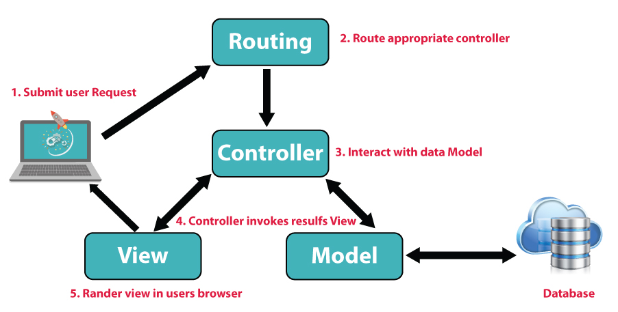

*Hình 1.1: Mô hình MVC*

* Thành phần:
* **Controller**: Giữ nhiệm vụ nhận điều hướng các yêu cầu từ người dùng và gọi đúng những phương thức xử lý chúng… Chẳng hạn thành phần này sẽ nhận request từ url và form để thao tác trực tiếp với Model.
* **Model**: Đây là thành phần chứa tất cả các nghiệp vụ logic, phương thức xử lý, truy xuất database, đối tượng mô tả dữ liệu như các Class, hàm xử lý…
* **View**: Đảm nhận việc hiển thị thông tin, tương tác với người dùng, nơi chứa tất cả các đối tượng GUI như textbox, images… Hiểu một cách đơn giản, nó là tập hợp các form hoặc các file HTML.

Tóm tắt hoạt động mô hình MVC: Khi người dùng gửi một yêu cầu lên hệ thống, hệ thống sẽ gửi về cho Controller xử lý các yêu cầu của người dùng. Trong quá trình làm việc đó, Controller sẽ phải thông qua lớp Model nếu muốn làm việc với cơ sở dữ liệu( Database ). Sau khi xử lý xong, Model sẽ đưa dữ liệu về cho Controller, Controller tiếp tục đưa sang View và View hiển thị lại cho người dùng kết quả cuối cùng.

## **Giới thiệu về MySQL**

MySQL là chương trình dùng để quản lý hệ thống cơ sở dữ liệu (CSDL), trong đó CSDL là một hệ thống lưu trữ thông tin. được sắp xếp rõ ràng, phân lớp ngăn nắp những thông tin mà mình lưu trữ.

MySQL là nơi cho các website trao đổi thường xuyên bởi nó có engine xử lý tốc độ cao, khả năng chèn dữ liệu cực nhanh và hỗ trợ mạnh các chức năng chuyên dụng của web. Các tính năng này cũng được sử dụng cho môi trường lưu trữ dữ liệu mà MySQL tăng cường đến hàng terabyte cho các server đơn. Những tính năng khác như chỉ số băm, bảng nhớ chính, bảng lưu trữ và cây B đã được gói lại để giảm các yêu cầu lưu trữ tới 80%. Vì thế, MySQL là sự chọn lựa tốt nhất cho cả ứng dụng web và các ứng dụng của doanh nghiệp.

Việc quan trong của các doanh nghiệp là bảo mật dữ liệu, MySQL tích hợp các tính năng bảo mật an toàn tuyệt đối. Với việc xác nhận truy cập cơ sở dữ liệu, MySQL trang bị các kỹ thuật mạnh, chỉ có người sử dụng đã được xác nhận mới truy cập được vào cơ sở dữ liệu. SSH và SSL cũng được hỗ trợ để đảm bảo kết nối an toàn và bảo mật. Tiện ích backup và recovery cung cấp bởi MySQL và các hãng phần mềm thứ 3 cho phép backup logic và vật lý cũng như recovery toàn bộ hoặc tại một thời điểm.

Cài đặt MySQL khá nhanh và trung bình từ khi download phần mềm tới khi cài đặt thành công chỉ mất chưa đầy 15 phút. Cho dù flastform là Linux, Microsoft Windows, Macintosh hoặc Unix thì quá trình cũng diễn ra nhanh chóng. Khi đã cài đặt, tính năng quản lý như tự khởi động lại, tự động mở rộng không gian và cấu hình động sẵn sàng cho người quản trị cơ sở dữ liệu bắt đầu làm việc. MySQL cung cấp toàn bộ công cụ quản lý đồ họa cho phép một DBA quản lý, sửa chữa và điều khiển hoạt động của nhiều server MySQL từ một máy trạm đơn.

## **Tổng quan về hệ quản trị Joomla**

Ra đời từ năm 2005, Joomla được viết bằng ngôn ngữ PHP và kết nối tới cơ sở dữ liệu MySQL, cho phép người sử dụng có thể dễ dàng xuất bản các nội dung của họ lên Internet. Joomla có các đặc tính cơ bản là: Bộ đệm trang( page caching) để tăng tốc độ hiển thị, lập chỉ mục, đọc tin RSS( RSS feeds), trang dùng để in, bản tin nhanh, blog, diễn đàn, bình chọn, lịch biểu, tìm kiếm trong site và hỗ trợ đa ngôn ngữ.

Joomla được sử dụng ở khắp nơi trên thế giới, từ những website cá nhân cho tới những hệ thống website doanh nghiệp có tính phức tạp cao, cung cấp nhiều dịch vụ và ứng dụng. Joomla có thể dễ dàng cài đặt, dễ dàng quản lý và có độ tin cậy cao. Joomla có mã nguồn mở do đó việc sử dụng Joomla là hoàn toàn miễn phí cho tất cả mọi người trên thế giới

Ra đời do bất đồng quan điểm trong nội bộ Mambo – một hệ quản trị nội dung nổi tiếng, gần như toàn bộ nhân lực chủ chốt (Core Team) của mambo đã ra đi, xây dựng trên một đế chế hùng mạnh với tên gọi Open Source Master, và Joomla ra đời từ đó(2005). Chỉ hơn 3 năm chào đời, Joomla đã làm nên một kỳ tích: 2 lần đạt giải nhất mã nguồn mở ứng dụng tốt nhất thế giới – số thành viên trên 200.000 người( tính riêng tại joomla.org). Nếu tính thêm những site lớn như rockettheme.com, joomlart.com, joomlashack.com, virtuemart.net,… thì con số thành viên lên đến hàng triệu người.

## **Công cụ sử dụng**

- Quá trình phân tích và thiết kế UML thì công cụ **draw.io** (link truy cập trên website: <https://www.draw.io/>) được sử dụng. Công cụ này giúp chúng ta có thể dễ dàng thao tác và sử dụng để tạo các sơ đồ ca sử dụng, sơ đồ hoạt động,….

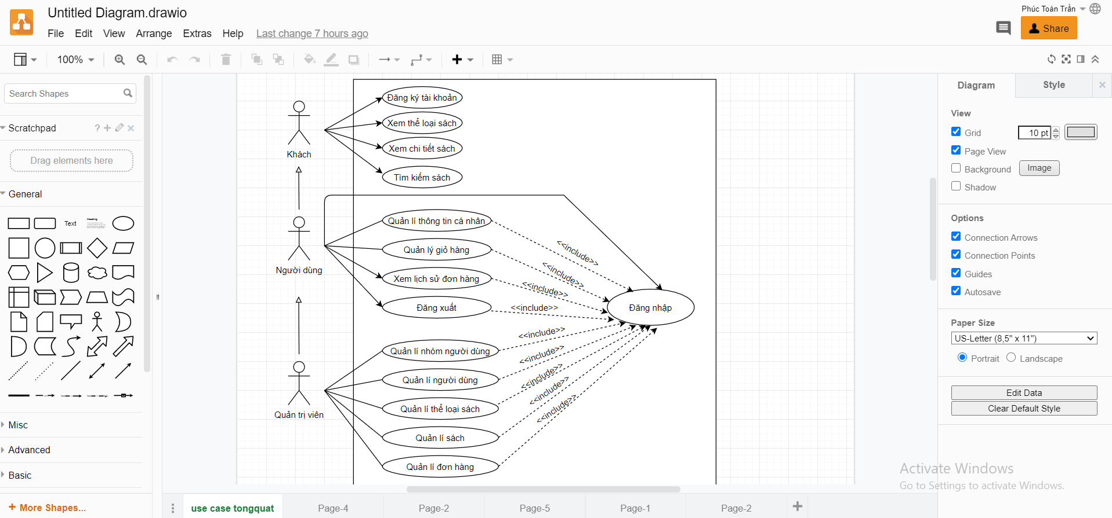

*Hình 1.2: Công cụ draw.io*

- Quá trình xây dựng mã chương trình, công cụ, editor được dùng là trình soạn thảo Sublime Text 3, có các đặc điểm nổi bật là hỗ trợ nhiều tab làm việc, tự động điền khi viết code, nhiều ấn bản, thẻ đóng tự động, phím tắt bàn phím, hệ thống tìm kiếm đa dạng, hỗ trợ nhiều hệ điều hành .

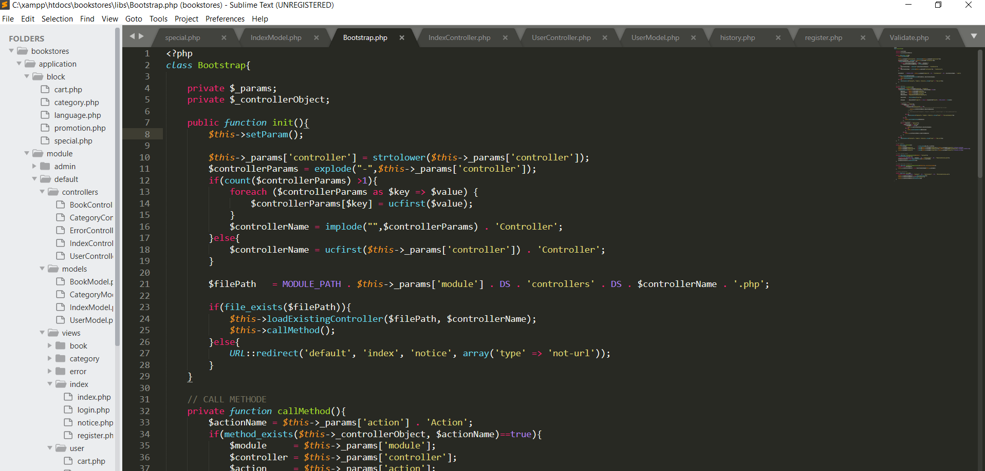

*Hình 1.3: Công cụ Editor Sublime Text 3*

# CHƯƠNG II: PHÂN TÍCH VÀ THIẾT KẾ HỆ THỐNG

## **2.1. KHẢO SÁT BÀI TOÁN THỰC TẾ**

Ngày nay thương mại điện tử đã dần trở nên quen thuộc với người sử dụng bởi nó đã xóa dần mọi khoảng cách giữa người bán và người mua. Thương mại điện tử đã khiến cho việc mua bán giao dịch giữa người với người trở nên đơn giản hơn bao giờ hết. Thay vì phải gặp trực tiếp, mọi hoạt động sẽ diễn ra thông qua Internet.

Website bán sách trực tuyến ra đời với mong muốn giúp bạn đọc tiếp cận được nhiều cuốn sách hay, đa dạng về thể loại, dễ dàng tìm kiếm những cuốn sách mình ưa thích. Khi đã tìm được những cuốn sách ưng ý, khách hàng sẽ thực hiện việc đặt mua một cách nhanh chóng, giảm bớt thời gian so với việc đến cửa hàng, nhà sách để mua sách.

Với một website bán sách trực tuyến, người dùng có thể:

- Xem thông tin chi tiết về các quyển sách: Chủ đề, nội dung của sách, tác giả, giá bán, các đánh giá từ người dùng khác….

- Thêm những cuốn sách ưa thích vào giỏ hàng.

- Đặt mua sách và thực hiện thanh toán để nhận sản phẩm.

## **2.2. PHÂN TÍCH CHỨC NĂNG**

**Website bán sách** cung cấp cho các độc giả thông tin chi tiết về hàng trăm đầu sách với thể loại đa dạng. Với những thao tác đơn giản khách hàng sẽ sở hữu được những cuốn sách mong muốn, tiết kiệm được nhiều thời gian hơn.

Website phục vụ cho 3 loại người dùng: Người quản lí, Thành viên và Khách. Các chức năng theo từng nhóm người dùng sẽ được mô tả dưới đây.

### ***2.2.1. Các chức năng của Khách***

* **Chức năng đăng ký**

Chức năng này cho phép khách có thể đăng ký tài khoản vào hệ thống để đặt mua sách

* **Chức năng xem các thể loại sách**

Chức năng này cho phép khách có thể xem được danh sách các thể loại.

* **Chức năng xem chi tiết các quyển sách**

Chức năng này cho phép khách có thể xem được chi tiết các quyển sách, xem được sách nổi bật, sách có khuyến mãi.

* **Chức năng tìm kiếm sách**

Chức năng này cho phép khách có thể tìm kiếm sách theo tên….

### ***2.2.2. Các chức năng của Thành viên***

* **Chức năng đăng nhập/đăng xuất**

Chức năng này cho phép thành viên có thể đăng nhập vào hệ thống để thực hiện các chức năng của mình và đăng xuất khỏi hệ thống khi không còn sử dụng hệ thống.

* **Chức năng quản lý tài khoản**

Chức năng này cho phép thành viên có thể xem và chỉnh sửa các thông tin cá nhân đăng ký trong hệ thống như tên, email, password …. .

* **Chức năng quản lý giỏ hàng**

Chức năng này cho phép thành viên xem được các sản phẩm trong giỏ hàng, thêm sản phẩm vào giỏ hàng, xóa sản phẩm khỏi giỏ hàng, thực hiện đặt mua.

* **Chức năng xem lịch sử đơn hàng**

Chức năng này cho phép thành viên có thể xem lại lịch sử các đơn hàng mà mình đã đặt mua.

### ***2.2.3. Các chức năng của Người quản lí***

* **Chức năng quản lý nhóm người dùng**

Chức năng này cho phép người quản lí có thể xem danh sách các nhóm người dùng, xem chi tiết nhóm người dùng, thêm mới nhóm người dùng, chỉnh sửa thông tin nhóm người dùng, xóa nhóm người dùng khỏi hệ thống.

* **Chức năng quản lý các người dùng**

Chức năng này cho phép người quản lí có thể xem danh sách các người dùng, xem thông tin chi tiết của người dùng, thêm mới người dùng, chỉnh sửa người dùng, xóa người dùng khỏi hệ thống, xác nhận việc đăng ký của người dùng.

* **Chức năng quản lý thể loại sách**

Chức năng này cho phép người quản lí có thể xem danh sách các thể loại, xem chi tiết thể loại sách, thêm mới thể loại, chỉnh sửa thể loại sách, xóa thể loại sách.

* **Chức năng quản lý sách**

Chức năng này cho phép người quản lí có thể xem danh sách tất cả các quyển sách, xem chi tiết từng quyển sách, thêm mới sách, chỉnh sửa thông tin của quyển sách, xóa sách.

* **Chức năng quản lý đơn hàng**

Chức năng này cho phép người quản lí có thể xem danh sách tất cả các đơn hàng trong hệ thống, xem chi tiết từng đơn hàng, xử lý trạng thái của các đơn hàng(chưa duyệt, đã duyệt, đã giao), xóa đơn hàng, xem thống kê.

## **2.3. SƠ ĐỒ CA SỬ DỤNG**

### ***2.3.1. Các tác nhân trong hệ thống***

Hệ thống có 3 tác nhân là Người quản lí, Thành viên và Khách:

* Người quản lí: Là người có mọi quyền trong hệ thống.
* Thành viên: Là người đã có tài khoản hợp lệ trong hệ thống, là người có thể thực hiện việc đặt mua sách.
* Khách: Là người chưa có tài khoản trong hệ thống, ghé thăm tìm hiểu về hệ thống.

### ***2.3.2. Sơ đồ ca sử dụng tổng quát của hệ thống***

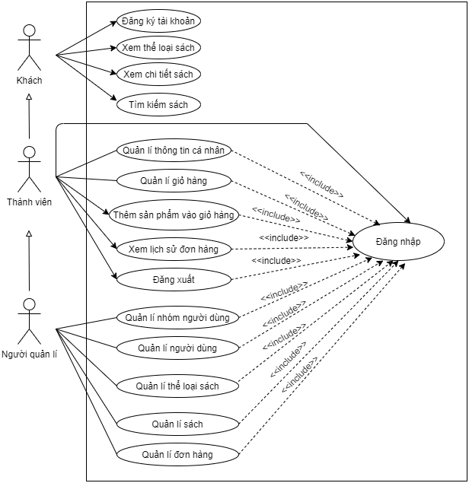

Hình 2.1: Sơ đồ ca sử dụng tổng quát của hệ thống

### ***2.3.3. Sơ đồ ca sử dụng của Thành viên***

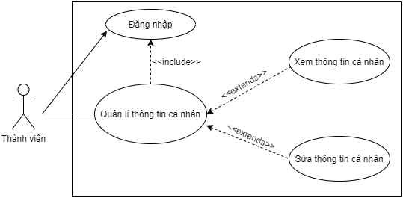

*Hình 2.2: Sơ đồ ca sử dụng quản lí tài khoản cá nhân*

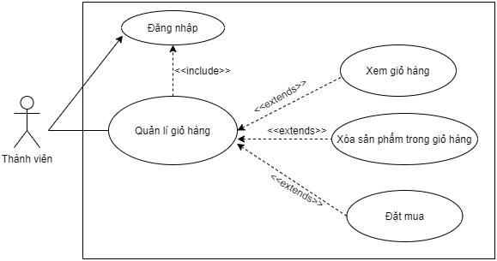

Hình 2.3: Sơ đồ ca sử dụng quản lí giỏ hàng .

### ***2.3.4. Sơ đồ ca sử dụng của Người quản lí***

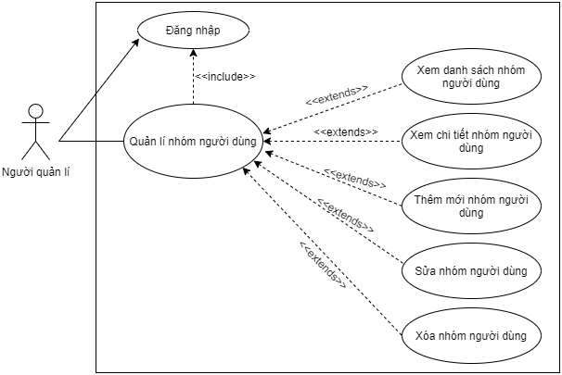

Hình 2.4: Sơ đồ ca sử dụng quản lí nhóm người dùng

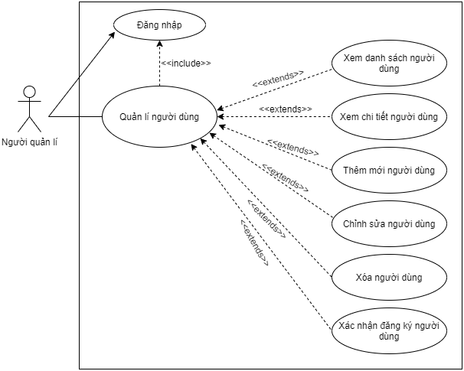

Hình 2.5: Sơ đồ ca sử dụng quản lí người dùng.

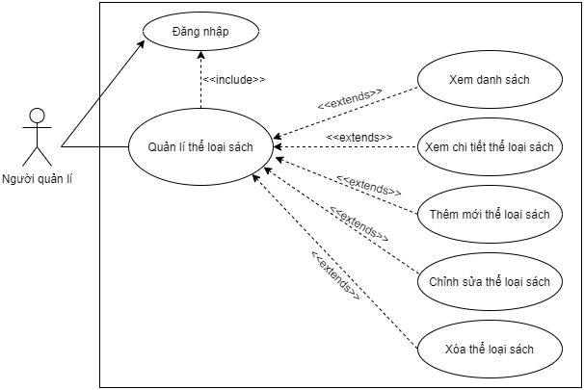

Hình 2.6: Sơ đồ ca sử dụng quản lí thể loại sách

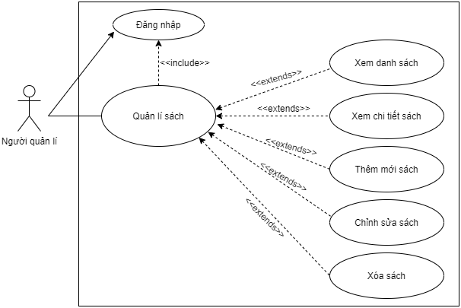

Hình 2.7: Sơ đồ ca sử dụng quản lí sách

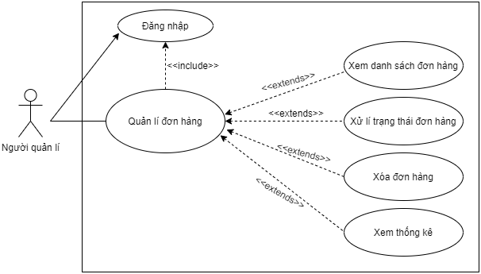

Hình 2.8: Sơ đồ ca sử dụng quản lí đơn hàng

## **2.4. ĐẶC TẢ CA SỬ DỤNG**

### ***2.4.1. Đặc tả ca sử dụng Đăng nhập***

Bảng 2.1: Đặc tả ca sử dụng đăng nhập

|  |  |
| --- | --- |
| **Tên ca sử dụng** | **Đăng nhập** |
| **Tác nhân** | Thành viên, Người quản lí |
| **Mô tả** | Cho phép thành viên hoặc người quản lí đăng nhập vào hệ thống để thực hiện các chức năng của mình. |
| **Điều kiện kích hoạt** | Thành viên hoặc người quản lí truy cập hệ thống nhưng chưa đăng nhập. Chọn mục **Đăng nhập.** |
| **Các bước thực hiện** | 1. Người dùng nhập các thông tin email và mật khẩu. 2. Bấm nút **Đăng nhập.** 3. Hệ thống kiểm tra dữ liệu nhập là đúng. 4. Đưa đến trang chủ. |
| **Kết quả** | Đưa đến trang chủ của hệ thống. |
| **Trường hợp lỗi** | 1. Người dùng không nhập các thông tin email và mật khẩu. 2. Hệ thống kiểm tra dữ liệu nhập email và mật khẩu sai. 3. Thông báo lỗi ra màn hình. |

### ***2.4.2. Đặc tả ca sử dụng Quản lí tài khoản***

Bảng 2.2: Đặc tả ca sử dụng quản lí tài khoản

|  |  |
| --- | --- |
| **Tên ca sử dụng** | **Quản lí tài khoản** |
| **Tác nhân** | Thành viên, Người quản lí |
| **Mô tả** | Cho phép thành viên hoặc người quản lí đăng nhập vào hệ thống để quản lý tài khoản cá nhân của mình bao gồm xem và chỉnh sửa thông tin cá nhân. |
| **Điều kiện kích hoạt** | Thành viên hoặc người quản lí đăng nhập vào hệ thống. Chọn mục **Tài khoản->Thông tin cá nhân.** |
| **Các bước thực hiện** | 1. Người dùng nhập các thông tin cá nhân muốn chỉnh sửa.  2. Bấm nút **Cập nhật**  3. Hệ thống kiểm tra dữ liệu nhập là đúng.  4. Thực hiện cập nhật thông tin. |
| **Kết quả** | Đưa đến trang quản lý tài khoản. |
| **Trường hợp lỗi** | 1. Người dùng nhập không chính xác các thông tin cá nhân và mật khẩu.  2. Hệ thống kiểm tra dữ liệu nhập vào là sai.  3. Thông báo lỗi ra màn hình. |

### ***2.4.3. Đặc tả ca sử dụng Quản lí giỏ hàng***

Bảng 2.3: Đặc tả ca sử dụng quản lí giỏ hàng

|  |  |
| --- | --- |
| **Tên ca sử dụng** | **Quản lí giỏ hàng** |
| **Tác nhân** | Thành viên, Người quản lí. |
| **Mô tả** | Cho phép thành viên, người quản lí vào xem giỏ hàng của mình, thực hiện thêm sản phẩm vào giỏ hàng, xóa sản phẩm khỏi giỏ hàng, thực hiện đặt mua. |
| **Điều kiện kích hoạt** | Thành viên, người quản lí đăng nhập vào hệ thống.  Chọn mục **Tài khoản->Giỏ hàng**. |
| **Các bước thực hiện** | 1. Thành viên hoặc người quản viên chọn mục giỏ hàng để xem toàn bộ các sản phẩm trong giỏ hàng.  2. Chọn vào từng sản phẩm để xem chi tiết.  3. Có thể xóa bất kỳ sản phẩm nào trong giỏ hàng.  3. Thực hiện đặt mua. |
| **Kết quả** | Đưa đến trang hiển thị chi tiết giỏ hàng. |
| **Trường hợp lỗi** | 1. Lỗi khi không có dữ liệu để hiển thị.  3. Thông báo lỗi ra màn hình. |

### ***2.4.4. Đặc tả ca sử dụng Quản lí nhóm người dùng***

Bảng 2.4: Đặc tả ca sử dụng quản lí nhóm người dùng

|  |  |
| --- | --- |
| **Tên ca sử dụng** | **Quản lí nhóm người dùng** |
| **Tác nhân** | Người quản lí |
| **Mô tả** | Cho phép người quản lí, quản lý được toàn bộ thông tin về các nhóm người dùng trong hệ thống. |
| **Điều kiện kích hoạt** | Người quản lí đăng nhập vào hệ thống.  Chọn mục **Tài khoản->Quản lí nhóm người dùng** ở thanh sidebar. |
| **Các bước thực hiện** | 1. Người quản lí chọn mục **Quản lí nhóm người dùng** để xem toàn bộ danh sách các nhóm người dùng trong hệ thống.  2. Chọn vào từng nhóm người dùng để thực hiện các thay đổi.  3. Lưu lại thông tin đã chỉnh sửa.  4. Chọn mục **Thêm mới nhóm người dùng** để thêm nhóm người dùng.  5. Người quản lí có thể xóa hoặc khóa một nhóm người dùng bất kỳ. |
| **Kết quả** | Đưa đến trang danh sách nhóm người dùng. |
| **Trường hợp lỗi** | 1. Lỗi do sai dữ liệu, không có dữ liệu để hiển thị .  2. Thông báo lỗi ra màn hình. |

### ***2.4.5. Đặc tả ca sử dụng Quản lí người dùng***

Bảng 2.5: Đặc tả ca sử dụng quản lí người dùng

|  |  |
| --- | --- |
| **Tên ca sử dụng** | **Quản lí người dùng** |
| **Tác nhân** | Người quản lí. |
| **Mô tả** | Cho phép người quản lí, quản lý được toàn bộ thông tin về các người dùng trong hệ thống. |
| **Điều kiện kích hoạt** | Người quản lí đăng nhập vào hệ thống.  Chọn mục **Tài khoản->Quản lí người dùng** ở thanh sidebar. |
| **Các bước thực hiện** | 1. Người quản lí chọn mục **Quản lí nhóm người dùng** để xem toàn bộ danh sách các người dùng trong hệ thống.  2. Chọn vào từng người dùng để thực hiện các thay đổi.  3. Lưu lại thông tin đã chỉnh sửa.  4. Bấm vào nút Add để thêm mới một người dùng.  5. Người quản lí có thể xóa hoặc khóa một người dùng bất kỳ.. |
| **Kết quả** | Đưa đến trang danh sách người dùng. |
| **Trường hợp lỗi** | 1. Lỗi do sai dữ liệu, không có dữ liệu để hiển thị .  2. Thông báo lỗi ra màn hình. |

### 

### ***2.4.6. Đặc tả ca sử dụng Quản lí thể loại sách.***

Bảng 2.6: Đặc tả ca sử dụng quản lí thể loại sách

|  |  |
| --- | --- |
| **Tên ca sử dụng** | **Quản lí thể loại sách** |
| **Tác nhân** | Người quản lí |
| **Mô tả** | Cho phép người quản lí, quản lý được toàn bộ thông tin về các thể loại sách. |
| **Điều kiện kích hoạt** | Người quản lí đăng nhập vào hệ thống.  Chọn mục **Sách->Quản lí thể loại** ở thanh sidebar. |
| **Các bước thực hiện** | 1. Người quản lí chọn mục **Quản lí thể loại** để xem toàn bộ danh sách các thể loại.  2. Chọn vào từng thể loại để thực hiện các thay đổi.  3. Lưu lại thông tin đã chỉnh sửa.  4. Bấm vào nút Add để thêm mới thể loại sách.  5. Người quản lí có thể xóa hoặc ẩn một thể loại bất kỳ.. |
| **Kết quả** | Đưa đến trang danh sách thể loại. |
| **Trường hợp lỗi** | 1. Lỗi khi sai dữ liệu hoặc không có dữ liệu để hiển thị.  3. Thông báo lỗi ra màn hình. |

### ***2.4.7. Đặc tả ca sử dụng Quản lí sách***

Bảng 2.7: Đặc tả ca sử dụng quản lí sách

|  |  |
| --- | --- |
| **Tên ca sử dụng** | **Quản lí sách** |
| **Tác nhân** | Người quản lí |
| **Mô tả** | Cho phép người quản lí, quản lý được toàn bộ thông tin về các quyển sách. |
| **Điều kiện kích hoạt** | Người quản lí đăng nhập vào hệ thống.  Chọn mục **Sách->Quản lí sách** ở thanh sidebar. |
| **Các bước thực hiện** | 1. Người quản lí chọn mục **Quản lí sách** để xem toàn bộ danh sách các quyển sách.  2. Chọn vào từng quyển sách để thực hiện các thay đổi.  3. Lưu lại thông tin đã chỉnh sửa.  4. Bấm vào nút Add để thêm mới một quyển sách.  5. Người quản lí có thể xóa hoặc ẩn một quyển sách bất kỳ.. |
| **Kết quả** | Đưa đến trang danh sách hiển thị sách. |
| **Trường hợp lỗi** | 1. Lỗi do sai dữ liệu, không có dữ liệu để hiển thị .  2. Thông báo lỗi ra màn hình. |

### ***2.4.8. Đặc tả ca sử dụng Quản lí đơn hàng***

Bảng 2.8: Đặc tả ca sử dụng quản lí đơn hàng

|  |  |
| --- | --- |
| **Tên ca sử dụng** | **Quản lí đơn hàng** |
| **Tác nhân** | Người quản lí |
| **Mô tả** | Cho phép người quản lí, quản lý được toàn bộ thông tin về các đơn hàng. |
| **Điều kiện kích hoạt** | Người quản lí đăng nhập vào hệ thống.  Chọn mục **Đơn hàng** ở thanh sidebar. |
| **Các bước thực hiện** | 1. Người quản lí chọn mục **Đơn hàng** để xem toàn bộ danh sách các đơn hàng, xem thống kê.  2. Chọn vào từng đơn hàng để xem và thực hiện xử lý các trạng thái của đơn hàng.  3. Người quản lí có thể xóa một đơn hàng bất kỳ.. |
| **Kết quả** | Đưa đến trang danh sách đơn hàng. |
| **Trường hợp lỗi** | 1. Lỗi do sai dữ liệu, không có dữ liệu để hiển thị .  2. Thông báo lỗi ra màn hình. |

## **2.5. SƠ ĐỒ HOẠT ĐỘNG**

### ***2.5.1. Sơ đồ hoạt động của thành viên***

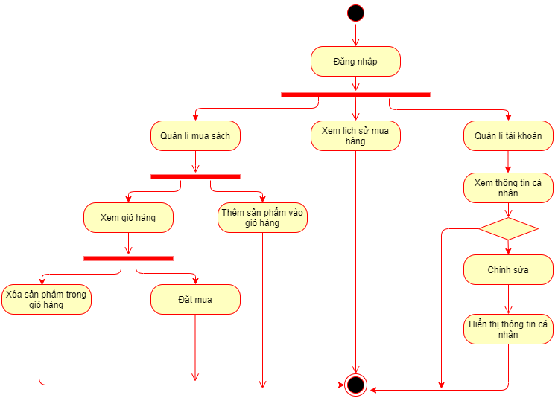

Hình 2.9: Sơ đồ hoạt động của thành viên.

### 

### ***2.5.2. Sơ đồ hoạt động của người quản lí***

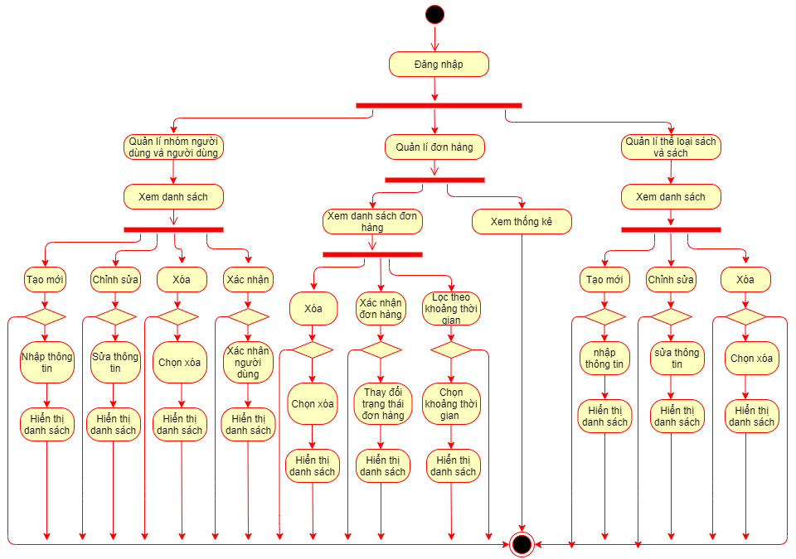

Hình 2.10: Sơ đồ hoạt động của người quản lí

## **2.6. KIẾN TRÚC HỆ THỐNG**

Đây là ứng dụng có sự tương tác trên môi trường web và hệ thống sẽ được xây dựng theo mô hình client-server và dựa trên kiến trúc RESTful. Trong đó server nắm vai trò chính trong xử lý logic nghiệp vụ và quản trị cơ sở dữ liệu, phía clients có trình duyệt web.

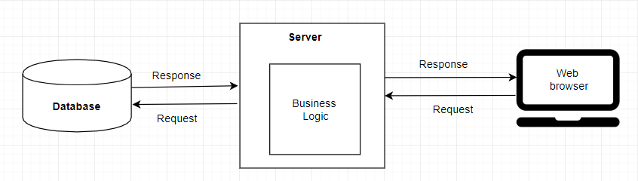

Hình 2.11: Sơ đồ kiến trúc hệ thống

Nhờ vào kiến trúc như vậy, chúng ta có thể triển khai môi trường client trên nhiều nền tảng khác nhau, các xử lý liên quan đến nghiệp vụ tập trung, dễ dàng nâng cấp hoặc thay đổi.

## **2.7. SƠ ĐỒ LỚP**

Một lớp (class) là một tập hợp các đối tượng có cùng cấu trúc, cùng hành vi... Sơ đồ lớp thể hiện các khối của bất kỳ hệ thống hướng đối tượng nào. Sơ đồ lớp mô tả cái nhìn tĩnh của mô hình hoặc một phần của mô hình, miêu tả những thuộc tính và hành vi một cách chi tiết. Dựa vào những phân tích về chức năng, hệ thống có những thành phần và quan hệ được mô tả trong sơ đồ dưới đây:

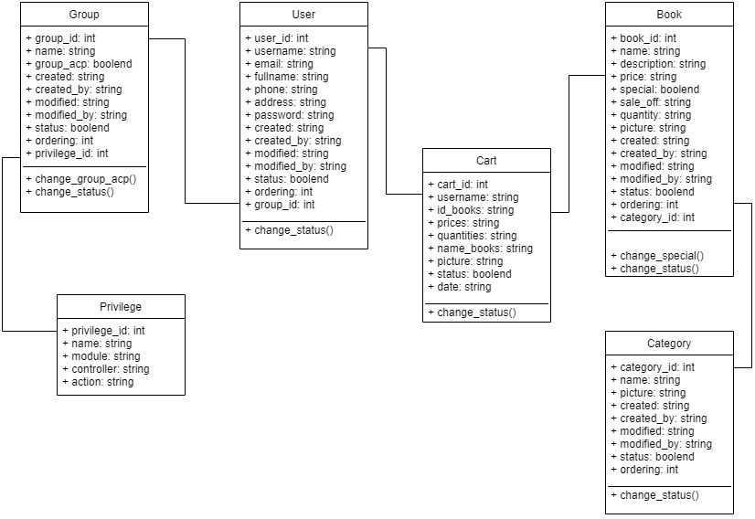

Hình 2.12: Sơ đồ lớp

## **2.8. THIẾT KẾ CƠ SỞ DỮ LIỆU**

### ***2.8.1. Mô hình thiết kế cơ sở dữ liệu***

Cơ sở dữ liệu của hệ thống sẽ gồm các bảng sau:

* Group: là bảng dữ liệu nhóm người dùng, chứa thông tin của nhóm người dùng trong hệ thống.
* User : là bảng dữ liệu người dùng, chứa thông tin của người dùng trong hệ thống.
* Privilege: là bảng dữ liệu phân quyền, chứa quyền người dùng truy cập.
* Category: là bảng dữ liệu thể loại sách, chứa thông tin chi tiết của các thể loại sách.
* Book: là bảng dữ liệu sách, chứa thông tin chi tiết của các quyển sách trên hệ thống.
* Cart: là bảng dữ liệu giỏ hàng, chứa thông tin chi tiết các đơn hàng người dùng đã thực hiện.

Mối quan hệ giữa các bảng dữ liệu được thể hiện dưới đây:

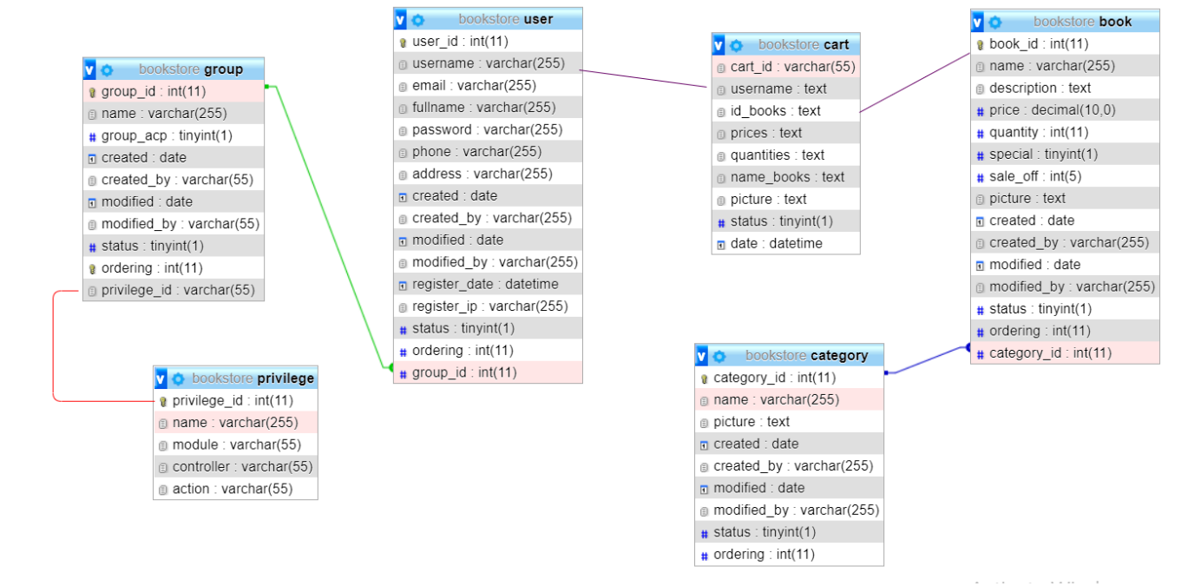

Hình 2.13: Sơ đồ quan hệ cơ sở dữ liệu

### ***2.8.2. Chi tiết các bảng dữ liệu***

Bảng 2.9: Bảng dữ liệu group

|  |  |  |  |  |
| --- | --- | --- | --- | --- |
| **Group** | | | | |
| Tên cột | Kiểu dữ liệu | Độ dài tối đa | Ghi chú | Giải Thích |
| group_id | Int | 11 | Khóa chính, Duy nhất | Khóa chính của bảng |
| name | Varchar | 255 |  | Tên nhóm người dùng |
| group_acp | tinyint | 1 | 1:có quyền truy cập trang quản trị  0:Không được truy cập trang quản trị | Phân quyền truy cập |
| created | date |  |  | Ngày tạo |
| created_by | Varchar | 55 |  | Người tạo |
| modified | date |  |  | Ngày chỉnh sửa |
| modified_by | Varchar | 55 |  | Người chỉnh sửa |
| status | tinyint | 1 | 1:Hoạt động  0: Không hoạt động | Trạng thái |
| ordering | Int | 11 |  | Sắp xếp danh sách các group |
| privilege_id | Varchar | 55 | Khóa ngoại liên kết với bảng privilege | Mã phân quyền |

Bảng 2.10: Bảng dữ liệu user

|  |  |  |  |  |
| --- | --- | --- | --- | --- |
| **User** | | | | |
| Tên cột | Kiểu dữ liệu | Độ dài tối đa | Ghi chú | Giải Thích |
| user_id | Int | 11 | Khóa chính, Duy nhất | Khóa chính của bảng |
| username | Varchar | 255 |  | Tên người dùng |
| email | Varchar | 255 | Duy nhất | Email |
| phone | Varchar | 55 |  | Điện thoại |
| address | Varchar | 255 |  | Địa chỉ |
| password | Varchar | 255 |  | Mật khẩu |
| created | Date |  |  | Ngày tạo |
| created_by | Varchar | 255 |  | Người tạo |
| modified | Date |  |  | Ngày chỉnh sửa |
| modified_by | Varchar | 255 |  | Người chỉnh sửa |
| register_date | Datetime |  |  | Ngày đăng ký |
| register_ip | Varchar | 255 |  | Địa chỉ ip đăng ký |
| status | tinyint | 1 | 1: Hoạt động,  0: Khóa | Trạng thái |
| ordering | Int | 11 |  | Sắp xếp danh sách các người dùng |
| group_id | Int | 11 | Khóa ngoại liên kết với bảng group | Mã nhóm người dùng |

Bảng 2.11: Bảng dữ liệu privilege

|  |  |  |  |  |
| --- | --- | --- | --- | --- |
| **Privilege** | | | | |
| Tên cột | Kiểu dữ liệu | Độ dài tối đa | Ghi chú | Giải Thích |
| privilege_id | Int | 15 | Khóa chính, Duy nhất | Khóa chính của bảng |
| name | Varchar | 255 |  | Tên chức năng |
| module | Varchar | 55 |  | Tên module trên URL |
| controller | Varchar | 55 |  | Tên controller trên URL |
| action | Varchar | 55 |  | Tên action trên URL |

Bảng 2.12: Bảng dữ liệu category

|  |  |  |  |  |
| --- | --- | --- | --- | --- |
| **Category** | | | | |
| Tên cột | Kiểu dữ liệu | Độ dài tối đa | Ghi chú | Giải Thích |
| category_id | Int | 11 | Khóa chính, Duy nhất | Khóa chính của bảng |
| name | Varchar | 255 |  | Tên thể loại sách |
| picture | Text |  |  | Hình ảnh |
| created | Date |  |  | Ngày tạo |
| created_by | Varchar | 255 |  | Người tạo |
| modified | Date |  |  | Ngày chỉnh sửa |
| modified_by | Varchar | 255 |  | Người chỉnh sửa |
| status | tinyint | 1 | 1: Hiển thị,  0: Không hiển thị | Trạng thái |
| ordering | Int | 11 |  | Sắp xếp danh sách các thể loại sách |

Bảng 2.13: Bảng dữ liệu book

|  |  |  |  |  |
| --- | --- | --- | --- | --- |
| **Book** | | | | |
| Tên cột | Kiểu dữ liệu | Độ dài tối đa | Ghi chú | Giải Thích |
| book_id | Int | 11 | Khóa chính, Duy nhất | Khóa chính của bảng |
| name | Varchar | 255 |  | Tên sách |
| description | Text |  |  | Chi tiết sách |
| price | Decimal | 10 |  | Giá tiền |
| special | Tinyint | 1 | 1:Nổi bật  0:Không nổi bật | Sách nổi bật |
| sale_of | Int | 5 |  | Khuyến mãi |
| quantity | Int | 11 |  | Số lượng |
| picture | Text |  |  | Hình ảnh quyển sách |
| created | Date |  |  | Ngày tạo |
| created_by | Varchar | 255 |  | Người tạo |
| modified | Date |  |  | Ngày chỉnh sửa |
| modified_by | Varchar | 255 |  | Người chỉnh sửa |
| status | Tinyint | 1 | 1: Hiển thị,  0: Không hiển thị | Trạng thái |
| ordering | Int | 11 |  | Sắp xếp danh sách các sách |
| category_id | Int | 11 | Khóa ngoại liên kết với bảng category | Mã thể loại sách |

Bảng 2.14: Bảng dữ liệu cart

|  |  |  |  |  |
| --- | --- | --- | --- | --- |
| **Cart** | | | | |
| Tên cột | Kiểu dữ liệu | Độ dài tối đa | Ghi chú | Giải Thích |
| cart_id | Varchar | 55 | Khóa chính, duy nhất | Mã đơn hàng |
| username | Text |  |  | Tên người dùng |
| id_books | Text |  |  | Lưu lại id các quyển sách đã mua |
| prices | Text |  |  | Giá tiền |
| quantities | Text |  |  | Số lượng |
| name_books | Text |  |  | Tên các cuốn sách đã mua |
| pictures | Text |  |  | Hình ảnh quyển sách |
| status | Tinyint | 1 | 0:chờ duyệt  1:đã duyệt  2:đã giao dịch xong | Trạng thái đơn hàng |
| date | Datetime |  |  | Ngày đặt mua hàng |

# CHƯƠNG III: TRIỂN KHAI VÀ CHẠY THỬ NGHIỆM

## **3.1. SƠ ĐỒ CHỨC NĂNG CỦA HỆ THỐNG**

Website bán sách có các chức năng sau:

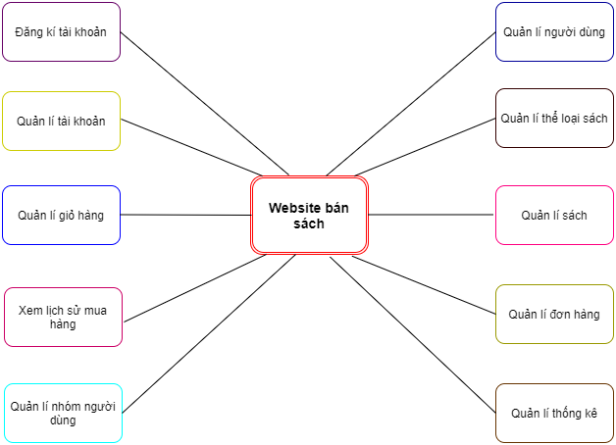

Hình 3.1: Sơ đồ chức năng của hệ thống

## **3.2. MÔI TRƯỜNG TRIỂN KHAI**

* Môi trường máy để chạy chương trình cả font-end và cả backend cần đáp ứng:
* Xampp:  Là chương trình tạo máy chủ Web(Web Server) được tích hợp sẵn Apache, PHP, MySQL, FPT Server, Mail Server và các công cụ như phpMyAdmin. Không như Appserv, Xampp có chương trình quản lý khá tiện lợi, cho phép chủ động bật tắt hoặc khởi động lại các dịch vụ máy chủ bất kỳ lúc nào.



Hình 3.2: Xampp

* Back-end là web API được xây dựng bằng ngôn ngữ PHP theo mô hình MVC



Hình 3.3: Ngôn ngữ back-end sử dụng

* Front-end là web application được sử dụng HTML, CSS, JavaScript

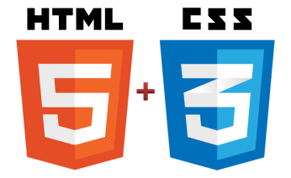 

Hình 3.4: Ngôn ngữ font-end sử dụng

* Hệ quản trị cơ sở dữ liệu là MySQL



Hình 3.5: Hệ quản trị cơ sở dữ liệu

## **3.3. KẾT QUẢ DEMO VÀ HƯỚNG DẪN SỬ DỤNG CHƯƠNG TRÌNH**

Để chạy chương trình chúng ta thực hiện theo các bước:

* Tạo webserver bằng XAMPP: Khởi động phần mềm XAMPP, sau đó khởi động 2 module Apache và MySQL .

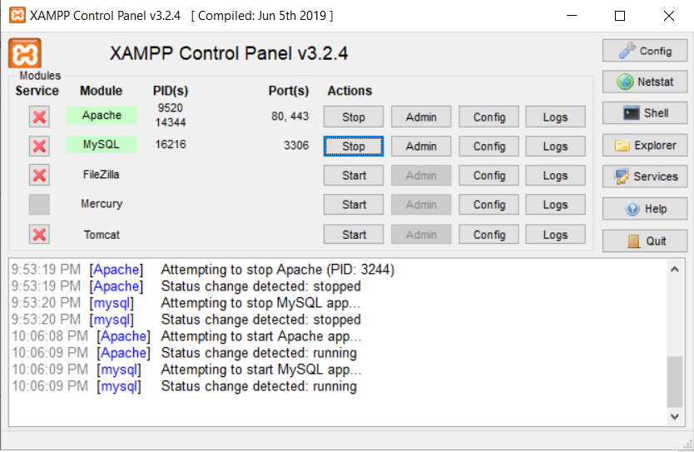

Hình 3.6. Màn hình khởi động XAMPP

* Chạy chương trình: Chạy cổng giao tiếp Localhost trên trình duyệt để hiển thị giao diện API của hệ thống.

Sau khi hoàn thành các bước chuẩn bị trên chúng ta sẽ chạy chương trình cụ thể và dưới đây là một số hình ảnh về hệ thống:

* Đăng ký

Ở phần header tại màn hình chính của trang web sẽ xuất hiện 2 liên kết là đăng ký và đăng nhập. Với trường hợp chưa có tài khoản chúng ta sẽ nhấn vào liên kết đăng ký.

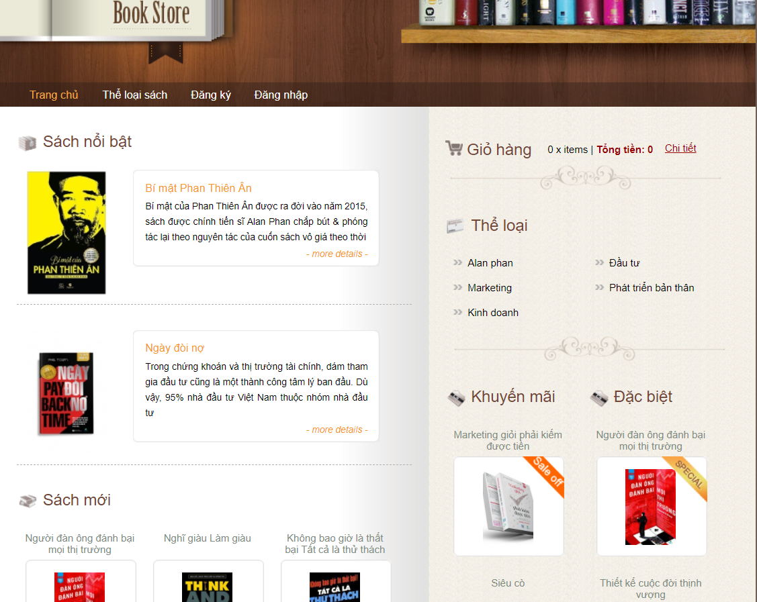

Hình 3.7: Màn hình chính của hệ thống

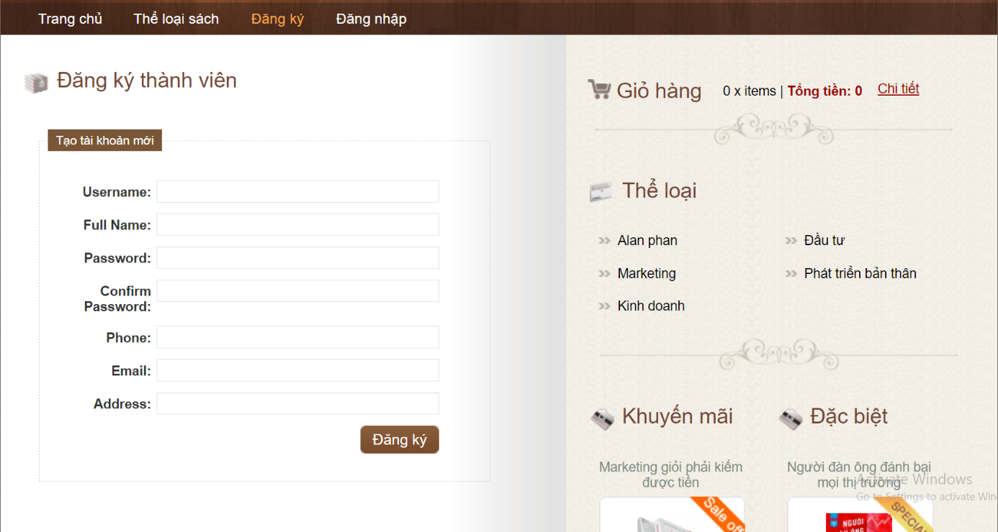

Hình 3.8: Màn hình đăng ký dành cho khách hàng

Điền hợp lệ các thông tin đăng ký sau đó gửi lên hệ thống, trong trường hợp thành công sẽ hiển thị thông báo đăng kí thành công ra màn hình và chờ quản trị viên xác nhận. Sau khi đã xác thực tài khoản hợp lệ thì khách hàng có thể đăng nhập là thực hiện các thao tác của mình trong hệ thống.

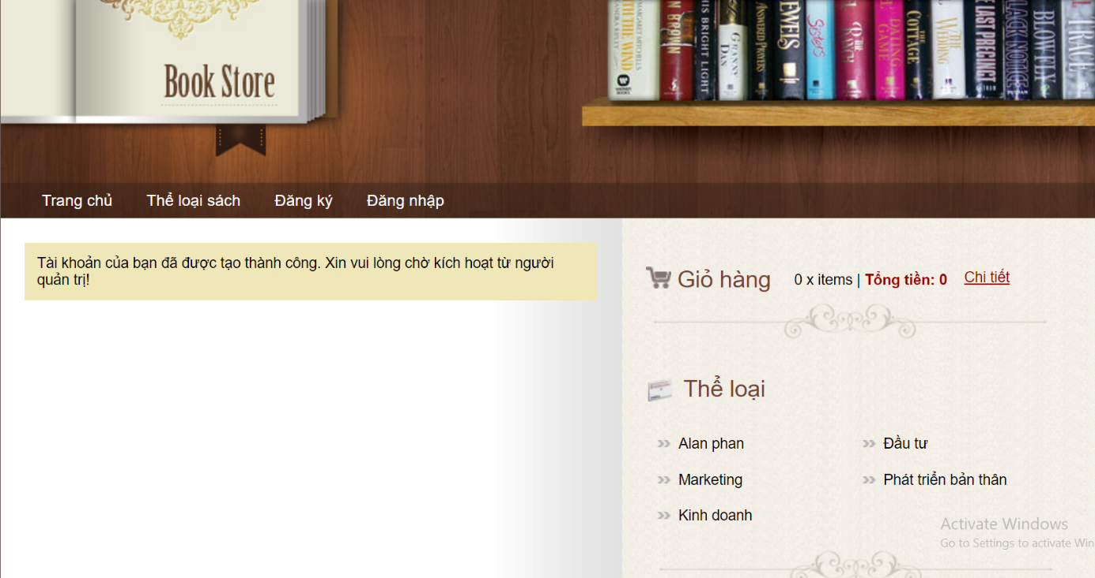

Hình 3.9: Màn hình thông báo đăng ký tài khoản thành công

* Đăng nhập

Sau khi đã đăng ký tài khoản và xác thực hợp lệ thì người dùng đăng nhập vào hệ thống bằng tài khoản đó để thực hiện các chức năng của mình.

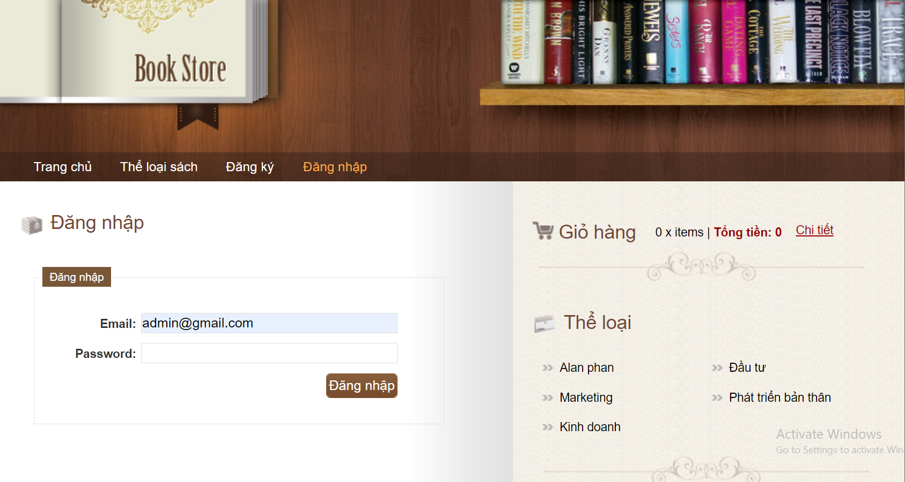

Hình 3.10: Màn hình đăng nhập hệ thống

* Quản lí tài khoản

Khi đăng nhập vào hệ thống thì sẽ có quyền quản lý tài khoản của mình. Thực hiện các chức năng như: quản lí thông tin cá nhân, quản lí giỏ hàng, xem lịch sử giỏ hàng, đăng xuất khỏi hệ thống

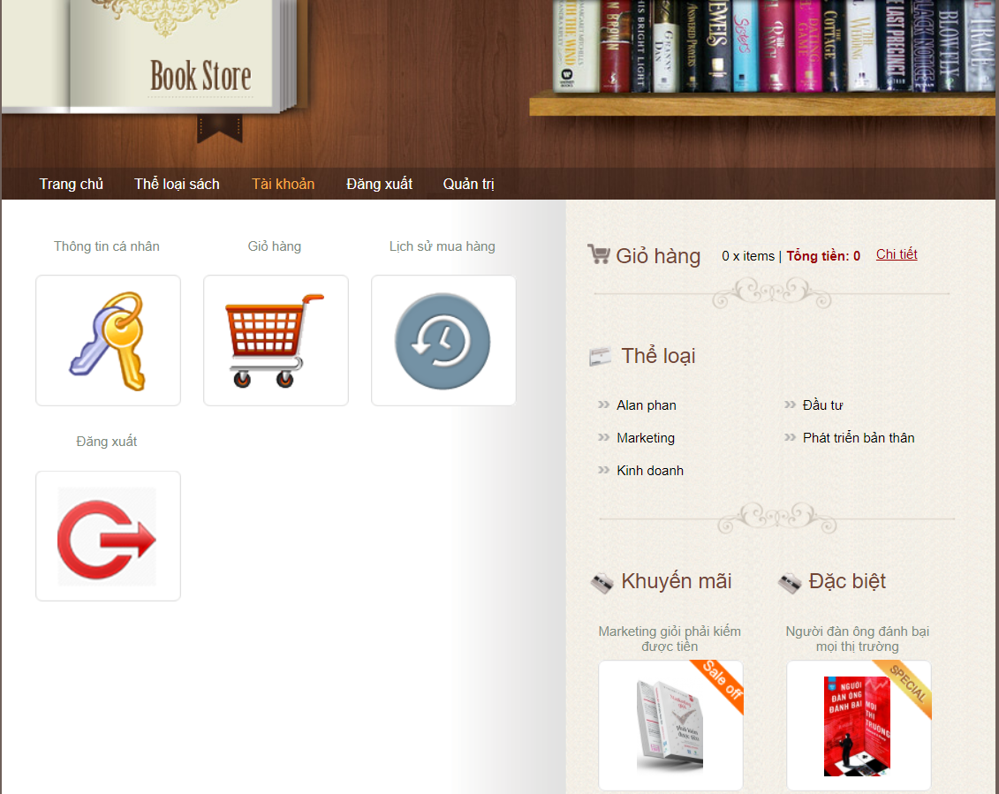

Hình 3.11: Màn hình quản lí tài khoản

* Quản lí thông tin cá nhân

Người dùng có thể xem và chỉnh sửa thông tin cá nhân của mình.

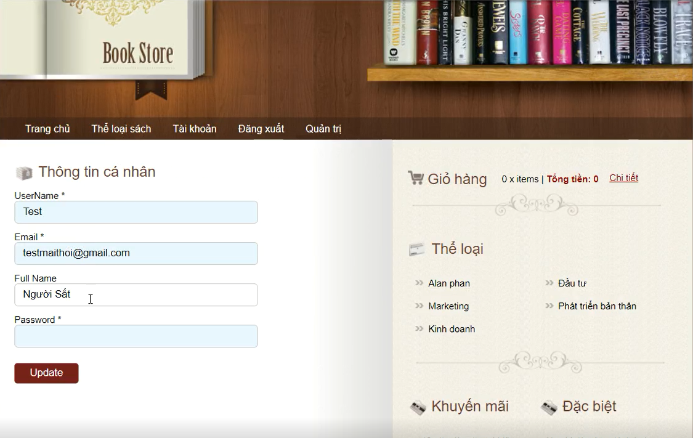

Hình 3.12: Màn hình quản lí thông tin cá nhân.

* Quản lí giỏ hàng

Vào phần xem chi tiết giỏ hàng để thực hiện các chức năng: xem, thêm, xóa sản phẩm trong giỏ hàng, thực hiện đặt mua.

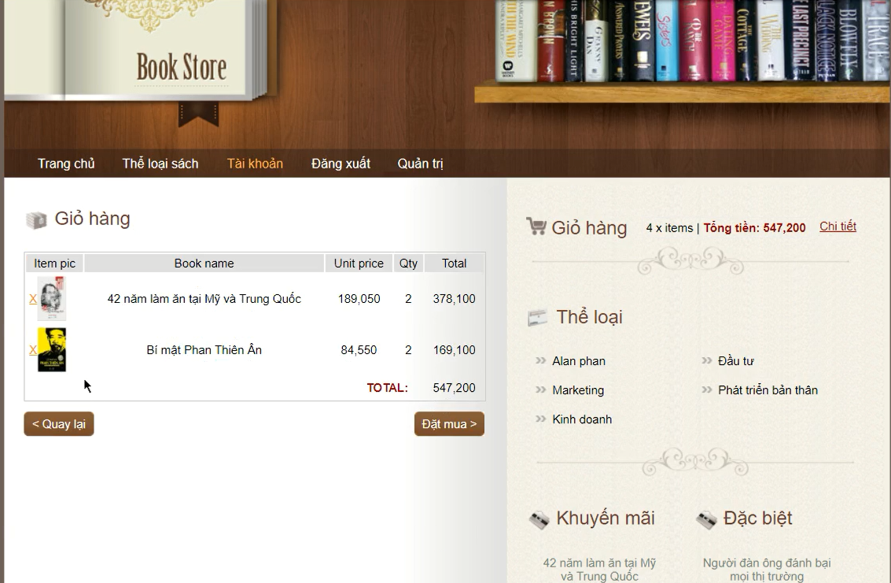

Hình 3.13: Màn hình quản lí giỏ hàng

* Xem lịch sử mua hàng

Vào mục Lịch sử mua hàng để xem những đơn hàng mình đã đặt mua.

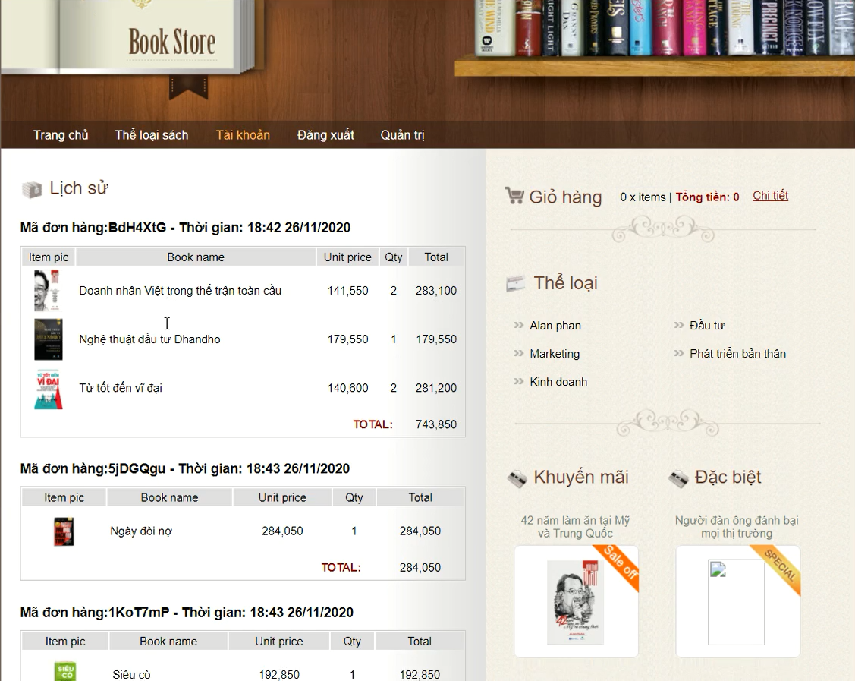

Hình 3.14: Màn hình lịch sử mua hàng

* Quản lý các thể loại sách

Khi đăng nhập vào hệ thống với tài khoản là Quản trị viên thì sẽ có quyền quản lý các thể loại sách. Quản trị viên có quyền xem, thêm, chỉnh sửa, xóa thể loại sách.

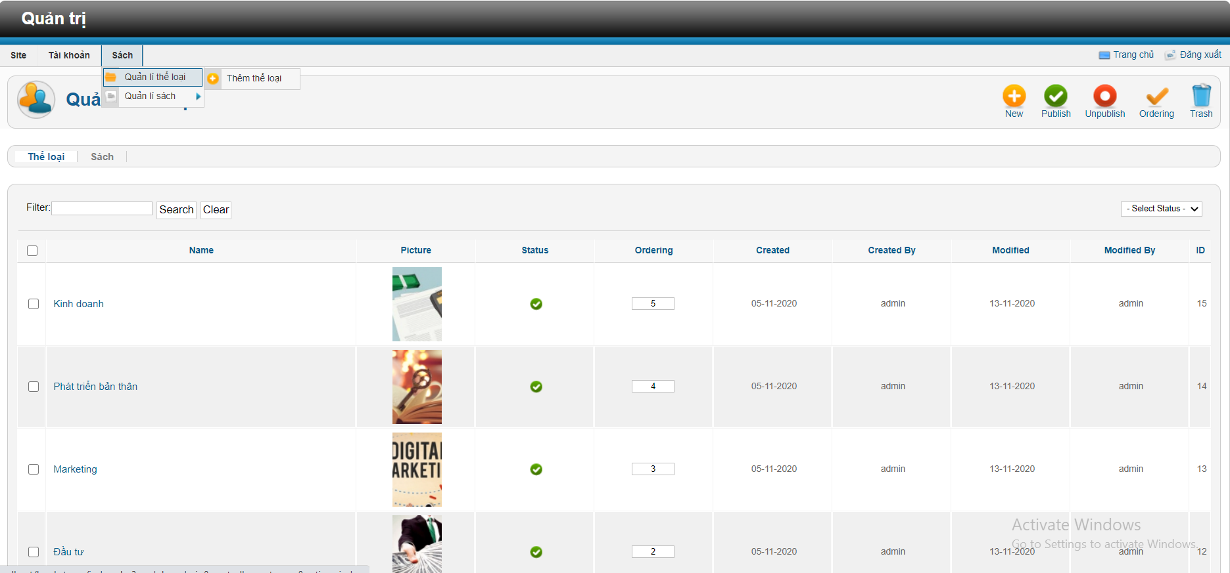

Hình 3.15: Màn hình quản lí các thể loại sách

* Quản lý sách

Khi đăng nhập vào hệ thống với tài khoản là Quản trị viên thì sẽ có quyền quản lý tất cả các quyển sách. Quản trị viên có quyền xem, thêm, chỉnh sửa, xóa các quyển sách trong hệ thống.

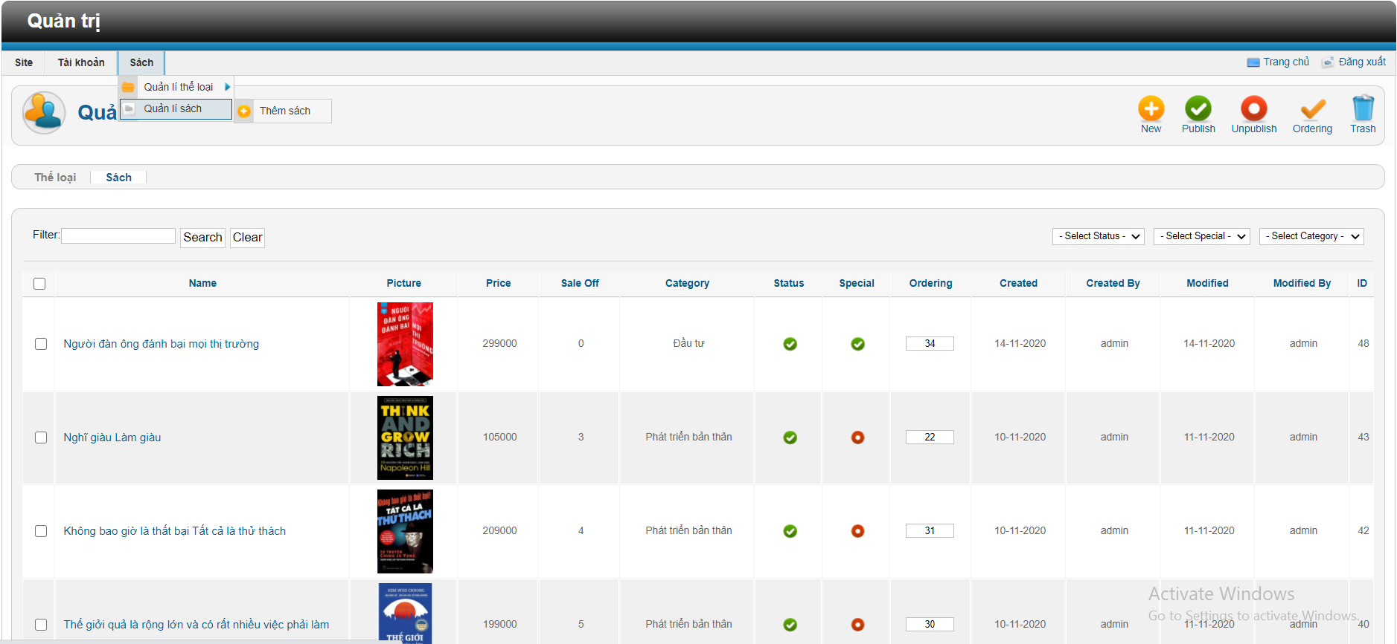

Hình 3.16: Màn hình quản lí sách

* Quản lý nhóm người dùng

Khi đăng nhập vào hệ thống với tài khoản là Quản trị viên thì sẽ có quyền quản lý tất cả các nhóm người dùng. Quản trị viên có quyền xem, thêm, chỉnh sửa, xóa các nhóm người dùng trong hệ thống.

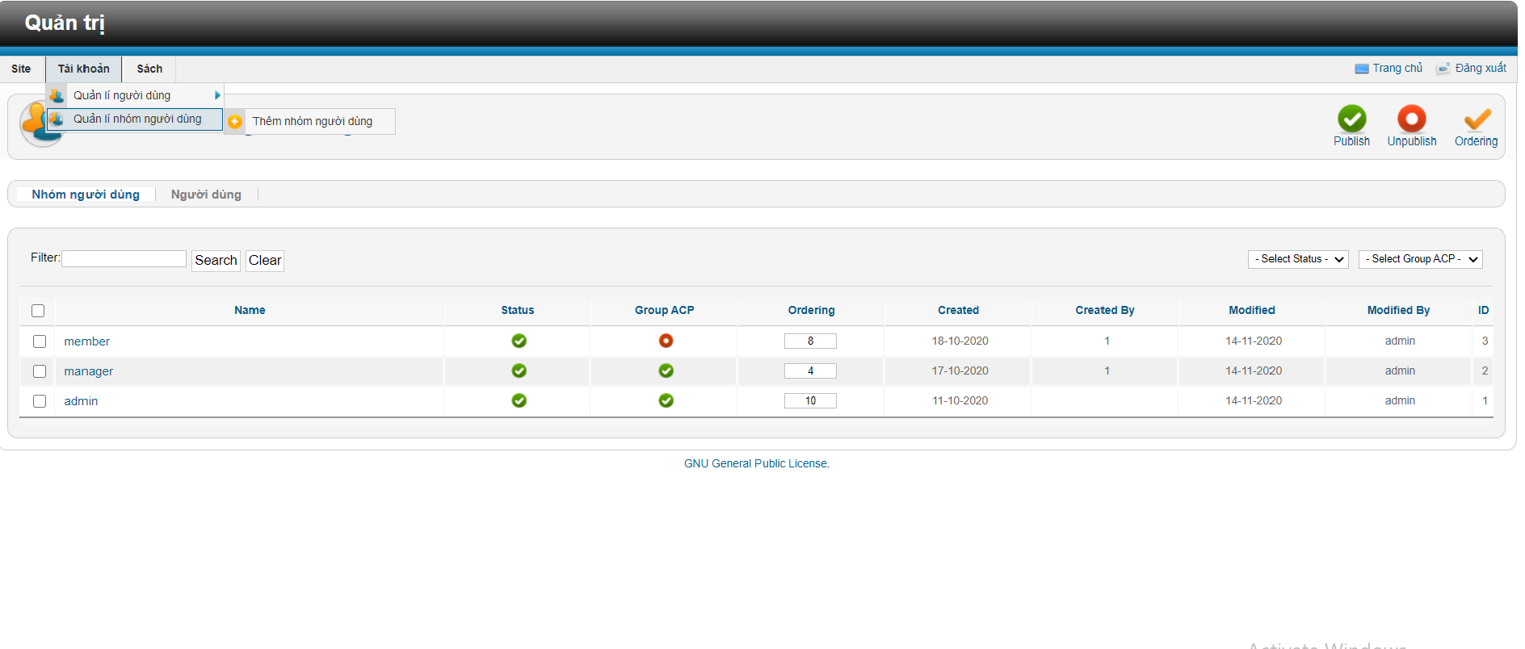

Hình 3.17: Màn hình quản lí các nhóm người dùng

* Quản lý người dùng

Khi đăng nhập vào hệ thống với tài khoản là Quản trị viên thì sẽ có quyền quản lý tất cả các người dùng trong hệ thống. Quản trị viên có quyền xem, thêm, chỉnh sửa, xóa các người dùng, xác nhận đăng kí của người dùng.

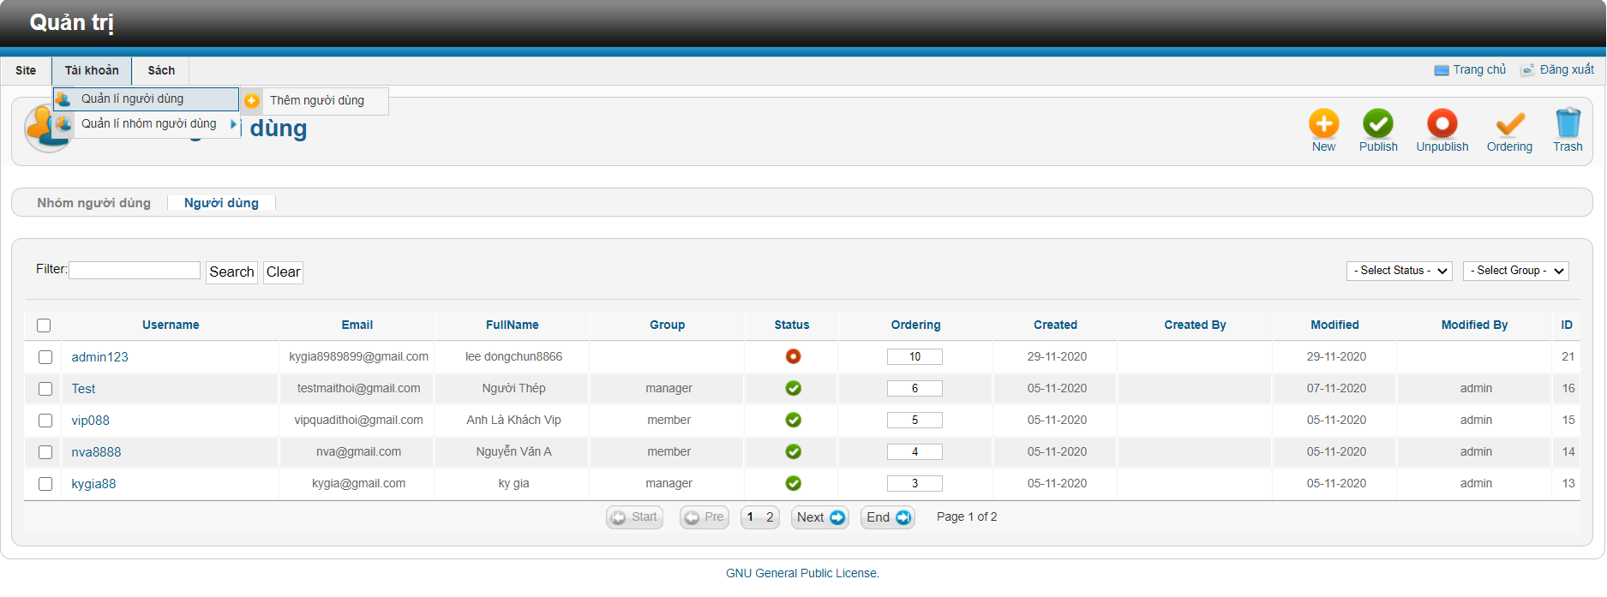

Hình 3.18: Màn hình quản lí người dùng

* Quản lí đơn hàng

Khi đăng nhập vào hệ thống với tài khoản là Quản trị viên thì sẽ có quyền quản lý tất cả các đơn hàng đã được thực hiện trong hệ thống. Quản trị viên có xem, chỉnh sửa trạng thái, xóa các đơn hàng, lọc danh sách theo khoảng thời gian, xem thống kê.

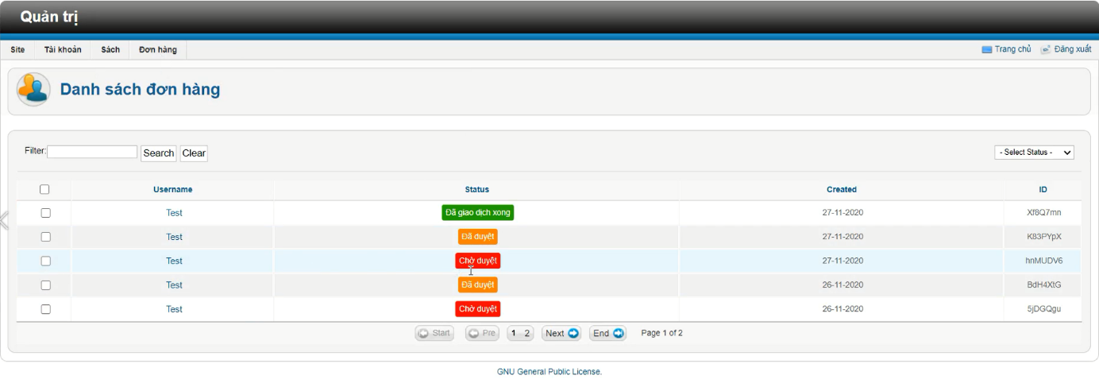

Hình 3.19: Màn hình quản lí đơn hàng

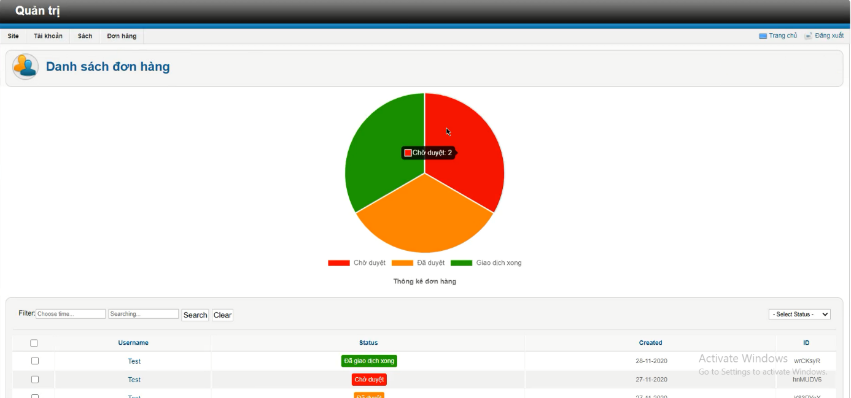

Hình 3.20: Màn hình hiển thị thống kê đơn hàng

# KẾT LUẬN

## **KẾT QUẢ ĐẠT ĐƯỢC**

Trong thời gian tìm hiểu, nghiên cứu cơ sở lý thuyết và triển khai ứng dụng công nghệ, đồ án đã đạt được những kết quả sau:

* Về mặt lý thuyết: Em đã nắm được các kiến thức về ngôn ngữ lập trình PHP, hiểu rõ hơn về cách hoạt động của mô hình MVC, biết thao tác với hệ quản trị MySQL cũng như được học về hệ quản trị Joomla. Ngoài ra em cũng đã tìm hiểu thêm và ứng dụng những kiến thức về mạng để triển khai hệ thống.
* Về mặt ứng dụng: Đã xây dựng một website bán sách tiện lợi dễ dàng sử dụng, cung cấp cho người dùng một hệ thống với nhiều đầu sách phong phú với nhiều thể loại. Hệ thống giúp người dùng dễ dàng sở hữu những cuốn sách ưa thích, tiết kiệm được nhiều thời gian hơn.
* Hệ thống có thể giải quyết được vấn đề đã đề ra, cơ bản hoàn thành đúng như hệ thống được thiết kế, tiến độ đặt ra ban đầu.
* Giao diện sử dụng không có quá nhiều thao tác phức tạp, giúp cho người dùng dễ dàng sử dụng.
* Hệ thống có các chức năng cho người dùng là khách, thành viên của hệ thống, người quản lý hệ thống.

## **2. NHỮNG VẤN ĐỀ CHƯA GIẢI QUYẾT**

Ngoài những mặt đã đạt được, ứng dụng vẫn còn một số nhược điểm cần được cải thiện như:

* Hệ thống chỉ có 2 tác nhân là người dùng và người quản lí, chưa có phân quyền cho người quản lí với quản trị viên để giảm bớt chức năng cho người quản lí.
* Người dùng phải đăng nhập vào hệ thống mới thực hiện được việc mua sách, chưa đăng nhập thì không đặt mua được.
* Hệ thống chỉ hỗ trợ trên trình duyệt web, chưa hỗ trợ trên app

## **3. HƯỚNG PHÁT TRIỂN**

Với những mặt hạn chế ở những vấn đề chưa giải quyết, hệ thống cần có cải thiện trong tương lai như sau:

* Xây dựng thêm tác nhân quản trị viên, phân quyền cho người quản lí với quản trị viên để xử lí các chức năng của hệ thống một cách trơn tru hơn.
* Cho phép người dùng chưa có tài khoản thực hiện được việc đặt mua sách. Xử lí việc mua hàng từ hai trường hợp: đã có tài khoản và chưa có tài khoản.
* Xây dựng ứng dụng trên app để người dùng dể dàng sử dụng trên chiếc smartphone của mình.

**TÀI LIỆU THAM KHẢO**

**TÀI LIỆU TIẾNG VIỆT**

[1]Giáo trình: Lập trình Web

[2]Giáo trình: Phân tích thiết kế hệ thống thông tin

[3] https://khoapham.vn

[4] https://zendvn.com

[5] <https://vi.wikipedia.org>

[6] https://happy.live

**TÀI LIỆU TIẾNG ANH**

[1] https://www.w3schools.com

[2] https://en.wikipedia.org

[3] https://www.joomla.org

[4] https://php.net